**MỤC LỤC** *Trang*

**CHƯƠNG I. KHẢO SÁT, ĐẶC TẢ YÊU CẦU BÀI TOÁN** 3

**1.** **Mô tả bài toán:** 3

**1.1.** **Mượn sách** 4

**1.2.** **Trả sách** 4

**1.3.** **Xử lý vi phạm** 5

**2.** **Quy trình xử lý hệ thống** 5

**2.1. Quy trình đăng kí tài khoản** 5

**2.2. Quy trình mượn sách** 5

**2.3. Quy trình trả sách** 6

**3.** **Quy trình nghiệp vụ** 6

**3.1.** **Đăng ký tài khoản độc giả** 6

**3.2.** **Lập phiếu mượn trả** 7

**3.3.** **Cập nhật phiếu mượn trả và lập phiếu xử lí vi phạm** 7

**4.** **Biểu mẫu xử lý vi phạm độc giả** 8

**CHƯƠNG II. THIẾT KẾ CƠ SỞ DỮ LIỆU** 9

**1.** **Xây dựng mô hình thực thể liên kết ER cho hệ thống đã mô tả** 9

**1.1.** **Xác định các tập thực thể** 9

**1.2.** **Các mối liên kết** 10

**1.3.** **Xác định mối quan hệ của các thực thể** 10

**1.4. Mô hình quan hệ ER** 15

**2.** **Xây dựng mô hình quan hệ từ mô hình ER** 17

**2.1. Chuyển mô hình ER sang mô hình quan****hệ** 17

**2.3. Đánh giá dạng chuẩn:** 23

**2.4. Mô hình quan hệ** 25

**3.** **Đặc tả các bảng** 26

**CHƯƠNG III. KHAI THÁC** 31

**1. Quản trị viên** 31

**1.1. Chức năng đăng nhập của quản trị viên** 31

**1.2. Chức năng quản lý sách** 32

**1.3. Chức năng quản lý độc giả** 57

**1.4. Chức năng mượn trả sách** 63

**1.5. Chức năng thống kê tổng số sách** 73

**1.6. Chức năng thống kê tần số mượn sách** 75

**1.7. Chức năng thống kê sách ít mượn** 77

**1.8. Chức năng thống kê sách bị mất** 78

**1.9. Chức năng thống kê sách quá hạn trả** 80

**2. Độc giả** 85

**2.1. Chức năng đăng nhập của độc giả** 85

**2.2. Chức năng xem thông tin sách** 86

**2.3. Chức năng quản lý thông tin cá nhân độc giả** 89

**2.4. Chức năng quản lý thông tin tài khoản độc giả** 93

**2.5. Chức năng quản lý lịch sử mượn trả của độc giả** 95

**2.6. Chức năng đăng kí độc giả** 97

# **CHƯƠNG I. KHẢO SÁT, ĐẶC TẢ YÊU CẦU BÀI TOÁN**

1. **Mô tả bài toán:**

Thư viện của *Học viện Kỹ Thuật Quân sự* cần quản lý việc mượn và trả sách của bạn đọc thư viện. Đối tượng độc giả của thư viện có thể là cán bộ sỹ quan, học viên quân sự và sinh viên dân sự. Sau đây là phần mô tả theo các nghiệp vụ hàng ngày của thư viện:

Thủ thư chịu trách nhiệm quản lý các **đầu sách**, mỗi đầu sách có các thông tin như: *mã đầu sách, tên đầu sách, ngôn ngữ, tập, lần tái bản, dịch giả, số trang, năm xuất bản, giá tiền, ngày nhập*, và có một phần *mô tả* riêng để phân biệt với các đầu sách khác. Phần *mô tả* này sẽ tóm tắt sơ lược nội dung của mỗi đầu sách để độc giả có thể dễ dàng quyết định lựa chọn sách cho phù hợp với nhu cầu của họ.

Các đầu sách được cung cấp bởi các **nhà xuất bản**, để phân biệt các nhà xuất bản với nhau thì thư viện sẽ lưu trữ *mã NXB* và *tên NXB*. Bên cạnh đó, để tiện cho việc nhập sách hoặc để phản hồi các thông tin của độc giả về sách (chẳng hạn như việc in nhầm hoặc bổ sung thông tin) thì thư viện sẽ quản lý cả các thông tin nhà xuất bản bao gồm: *địa chỉ, số điện thoại, email*.

Mỗi đầu sách do một hoặc nhiều **tác giả** đồng sáng tác. Tác giả của các đầu sách được quản lý với các thông tin cơ bản như: *mã tác giả, tên tác giả và Quốc tịch.* Vì thực tế rằng một tác giả có thể tham gia viết rất nhiều sách và vai trò của tác giả trong mỗi cuốn sách là khác nhau nên thư viện cũng lưu trữ thông tin về *vị trí* của mỗi tác giả trong mỗi đầu sách để tiện cho việc chọn lựa của độc giả và quản lý của thư viện.

Mỗi đầu sách có thể có nhiều bản sao **Cuốn sách** ứng với đầu sách đó. Để phân biệt các bản sao đó với nhau thì mỗi cuốn sách sẽ có một *mã cá biệt.* Và vì để tránh làm mất thời gian tìm kiếm của nhân viên thư viện hay độc giả thì hệ thống sẽ lưu trữ *vị trí* và *tình trạng* của đầu sách. Tình trạng này sẽ là có sẵn để cho mượn hay đã hết trên kệ.

Thư viện sẽ lưu trữ thông tin mượn trả của tất cả các độc giả thông qua bảng **Mượn trả** và **Chi tiết mượn trả**. Khi mượn sách, đối với mỗi lần mượn sách của mỗi một độc giả, sẽ có một *mã mượn trả* riêng trong bảng **Mượn trả** và đối với mỗi cuốn sách được mượn sẽ có một *mã chi tiết mượn trả* riêng trong bảng **Chi tiết mượn trả**. Sau khi mượn, *mã mượn trả, ngày mượn, hạn trả* được quy định, *mã nhân viên* (mã nhân viên xử lý cho mượn sách để thuận tiện giải quyết các vấn đề có liên quan sau này), *mã độc giả* sẽ được cập nhật vào bảng **Mượn trả**, đồng thời, bảng **Chi tiết mượn trả** cũng được lưu các thông tin như: *mã chi tiết mượn trả*, *mã mượn trả*, *số cá biệt, trạng thái* (false ~ chưa trả), *ngày trả* lúc này được gán bằng *NULL*. Khi độc giả trả sách, *ngày trả* và *trạng thái* sẽ được cập nhật vào bảng **Chi tiết mượn trả**.

**Nhân viên** làm trong thư viện được quản lý bởi: *mã nhân viên, họ tên, ngày sinh, SĐT, email và chức vụ*. Mỗi nhân viên được đăng kí một **tài khoản nhân viên** để có thể đăng nhập vào hệ thống quản lý. Thông tin tài khoản này bao gồm *tên đăng nhập* và *mật khẩu* của nhân viên (vì nhân viên sẽ có quyền admin và có thể thay đổi thông tin trên hệ thống còn độc giả có quyền user và chỉ để xem thông tin).

**Độc giả** khi đến đăng ký mượn sách, sẽ được nhân viên yêu cầu cung cấp: *thẻ cán bộ/ thẻ học viên/ thẻ sinh viên* (trong thẻ đã bao gồm *Tên độc giả =* Họ tên*, Ngày sinh, Đơn vị*, *Mã độc giả* *=* Mã thẻ)*, SĐT.* Sau đó độc giả sẽ được đăng kí một **tài khoản độc giả** có *tên đăng nhập, mật khẩu* để tra cứu thông tin mượn/trả và tham khảo thông tin sách trong thư viện. Độc giả chỉ có thể dùng thẻ cán bộ/ thẻ học viên/ thẻ sinh viên để mượn sách.

* 1. **Mượn sách**

Khi mượn sách, độc giả báo tên sách muốn mượn cho thủ thư tại quầy. Thủ thư quét mã vạch trên thẻ cán bộ/ thẻ học viên/ thẻ sinh viên và hệ thống hiển thị thông tin của độc giả.

Ngoài ra, hệ thống còn hiển thị thông tin mượn trả sách của bạn đọc bao gồm: *Mã mượn trả, mã chi tiết mượn trả, số cá biệt, tên đầu sách, ngày mượn, hạn trả, ngày trả* theo thứ tự sách nào mượn lâu nhất. Và để phục vụ cho việc thống kê tổng số lượt mượn của mỗi đầu sách sau này thì thư viện sẽ không xóa đi các lần mượn sách mà độc giả đã trả sách. Do đó, thư viện sẽ lưu trữ thêm *tình trạng* (đã trả hay chưa) trên Phiếu mượn trả của độc giả đối với mỗi cuốn sách.

Thủ thư kiểm tra tình trạng sách trên hệ thống. Sau đó sử dụng máy quét để quét Số cá biệt của sách. Hệ thống sẽ xuất hiện thông tin về sách và tự động đưa các thông tin cần thiết vào *Phiếu mượn trả*. Đồng thời hệ thống tự động cập nhật lại tình trạng của cuốn sách.

Mỗi độc giả được mượn tối đa 15 quyển sách, thời gian mượn là 6 tháng.

* 1. **Trả sách**

Khi sách được trả, thủ thư kiểm tra tình trạng sách, sau đó quét Số cá biệt. Phiếu mượn trả của độc giả được đưa ra màn hình.

Trường hợp độc giả trả tài liệu đúng thời hạn, thông tin mượn trả là chính xác và tình trạng sách đảm bảo như lúc ban đầu thì thủ thư cập nhật lại thông tin *ngày trả* và *tình trạng* trên Phiếu mượn trả. Tự động hệ thống sẽ cập nhật lại trạng thái cuốn sách đó trên hệ thống.

Trường hợp độc giả vi phạm quy định của thư viện như: trả muộn, hay tài liệu bị rách, hư hỏng thì sẽ bị xử phạt.

* 1. **Xử lý vi phạm**

Độc giả trả sách không đúng thời hạn hoặc làm hư hỏng tài liệu sẽ bị xử lý theo quy định của thư viện, các lỗi phạt bao gồm:

Trường hợp độc giả trả tài liệu không đúng thời hạn quy định, tiền phạt được tính theo ngày: 1000 đồng/ 1 quyển/ 1 ngày

Trường hợp độc giả làm mất sách hay hư hỏng sách, có hai phương án:

+ Người làm mất phải mua đền đúng sách đó, kèm tiền phí làm lại tem Số cá biệt là: 5000 đồng/ 1 quyển.

+ Người làm mất không thể mua sách trả thư viện, thì tiền phạt bằng x5 giá bìa sách. Nếu sách không có giá bìa (ví dụ như sách Quân sự) thì được tính với giá 3.000 đồng/trang.

Sau khi xác định hình thức phạt, thủ thư ghi vào phiếu phạt các thông tin về việc xử lý phạt như lý do, số lượng sách vi phạm, tổng tiền phạt. Việc xử lý tiền phạt sẽ được thực hiện trực tiếp trên mẫu biểu thu tiền in sẵn và có đầy đủ chữ kí của nhân viên thu tiền và độc giả bị xử phạt, mỗi bên sẽ giữ một bản.

*\*Giá tiền được tính tại thời điểm khảo sát năm 2021 và có thể thay đổi theo từng thời điểm cụ thể.*

1. **Quy trình xử lý hệ thống**

### **2.1. Quy trình đăng kí tài khoản**

- Bước 1: Độc giả yêu cầu thủ thư tạo tài khoản mới

- Bước 2: Thủ thư xem xét yêu cầu của độc giả, nếu hợp lệ thì cho làm thẻ

- Bước 3: Thủ thư yêu cầu độc giả cung cấp:thẻ cán bộ/ thẻ học viên/ thẻ sinh viên và Số điện thoại

- Bước 4: Nếu thông tin trên là hợp lệ, thủ thư tạo tài khoản cho độc giả và nhập thông tin độc giả vào cơ sở dữ liệu

### **2.2. Quy trình mượn sách**

- Bước 1: Độc giả đăng nhập tài khoản của mình vào máy tính của thư viện sử dụng mạng nội bộ để tra cứu thông tin sách muốn mượn

- Bước 2: Sau khi chọn được sách muốn mượn, độc giả yêu cầu mượn sách (Xuất trình thẻ cán bộ/ thẻ học viên/ thẻ sinh viên với thủ thư)

- Bước 3: Thủ thư tra cứu thông tin độc giả, kiểm tra độc giả có đuợc phép mượn sách hay không? Nếu không thì không cho mượn sách

- Bước 4: Thủ thư tra cứu thông tin cuốn sách độc giả cần

- Bước 5: Thủ thư đưa ra cuốn sách độc giả muốn mượn và dùng máy quét quét Số cá biệt đưa thông tin mượn sách vào cơ sở dữ liệu

### **2.3. Quy trình trả sách**

- Bước 1: Độc giả yêu cầu trả sách, đưa sách cho thủ thư

- Bước 2: Thủ thư kiểm tra tình trạng sách

- Bước 3:

+ Trường hợp độc giả trả tài liệu đúng thời hạn và thông tin mượn trả là chính xác, thủ thư dùng máy quét quét Số cá biệt để lưu thông tin trả sách vào cơ sở dữ liệu

+ Trường hợp độc giả vi phạm quy định của thư viện như: trả muộn, hay tài liệu bị rách, hư hỏng thì sẽ bị xử phạt theo quy định

1. **Quy trình nghiệp vụ**
   1. **Đăng ký tài khoản độc giả**

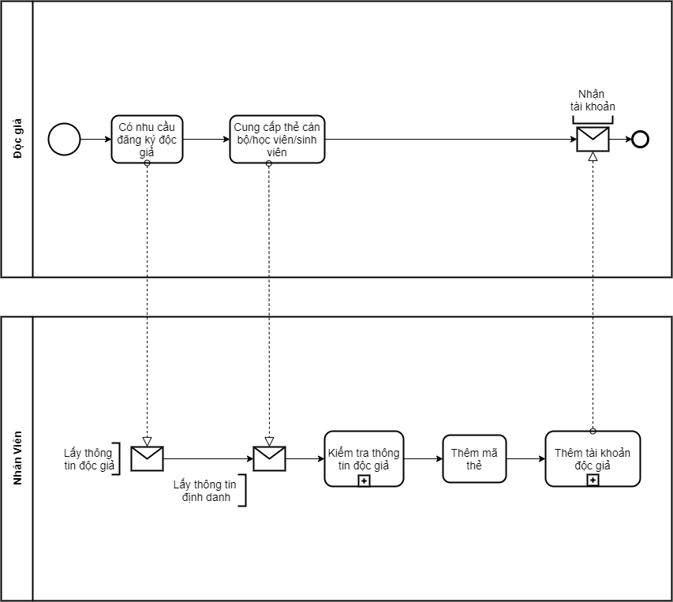

Độc giả khi muốn đăng ký tài khoản thư viện cần thực hiện như sau:

+ Độc giả khi đến thư viện thì khai báo thông tin cá nhân và xuất trình thẻ (thẻ cán bộ/học viên/sinh viên) cho nhân viên thư viện.

+ Nhân viên thư viện sau khi tiếp nhận thông tin và kiểm tra thông tin trên thẻ có chính xác hay không. Nếu có thì thêm mã thẻ (mã này chính là mã trên thẻ cán bộ/học viên/sinh viên) và tạo một tài khoản với mã thẻ nãy trên hệ thống tài khoản người dùng của thư viện. Sau đó nhân viên thư viện sẽ cung cấp tài khoản này cho độc giả.

* 1. **Lập phiếu mượn trả**

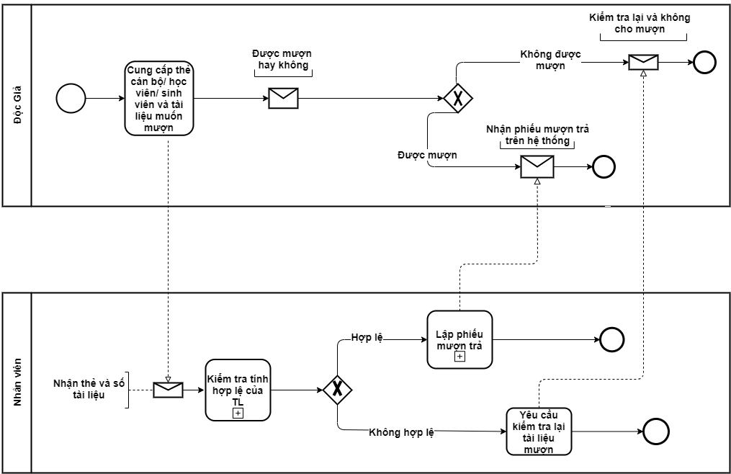

Quy trình lập phiếu mượn trả sách như sau:

- Độc giả cung cấp thẻ cán bộ/ học viên/ sinh viên và tài liệu mà mình muốn mượn cho nhân viên. Nhận viên nhân thẻ và tài liệu

- Nhân viên tiến hành kiểm tra tính hợp lệ của tài liệu

+ Nếu hợp lệ lập phiếu mượn trả trên hệ thống và lưu thông tin mượn sách của độc giả. Độc giả nhận phiếu mượn trả trên hệ thống và được mượn sách

+ Nếu độc giả không đủ điều kiện mượn sách hoặc tài liệu không đủ điều kiện cho mượn thì kiểm tra lại và không cho độc giả mượn.

* 1. **Cập nhật phiếu mượn trả và lập phiếu xử lí vi phạm**

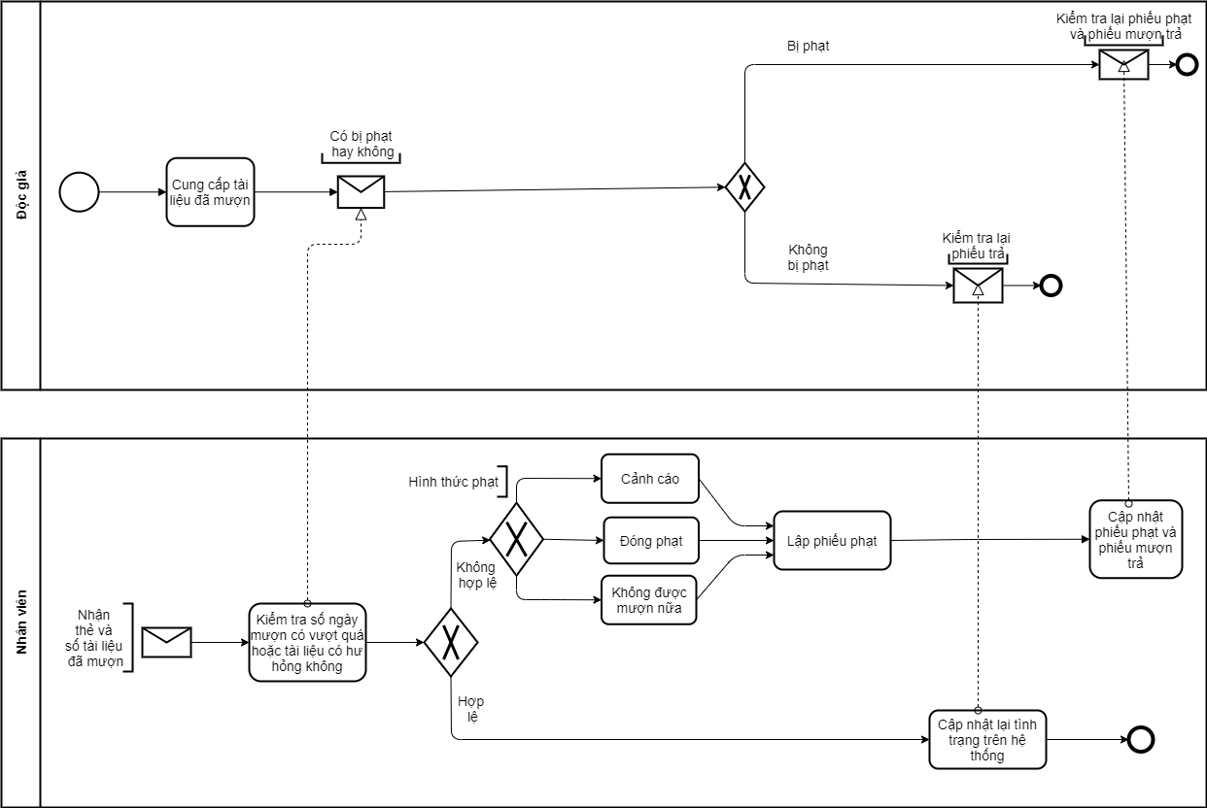

Quy trình diễn ra như sau:

- Độc giả muốn trả sách thì sẽ phải mang theo tài liệu và thẻ cán bộ/ học viên/ sinh viên của mình đưa cho nhân viên.

- Nhân viên nhận tài liệu và tiến hành kiểm tra xem sách có bị hư hỏng hay không hoặc độc giả có mượn quá ngày hay không.

+ Nếu không hư hỏng và trả sách đúng thời hạn thì nhân viên nhận lại sách và cập nhật lại phiếu mượn trả trên hệ thống là đã trả sách đó. Độc giả kiểm tra lại và hoàn tất việc trả sách

+ Nếu sách có bị hư hỏng hoặc vi phạm thời gian trả sách hoặc làm mất sách, thì tiến hành lập phiếu xử lý vi phạm với tùy theo mức độ vi phạm của độc giả và cập nhập lại phiếu mượn trả trên hệ thống. Độc giả nhận phiếu xử lý vi phạm và thực hiện nộp phạt theo quy định.

1. **Biểu mẫu xử lý vi phạm độc giả**

|  |
| --- |
| **HỌC VIỆN KỸ THUẬT QUÂN SỰ CỘNG HÒA XÃ HỘI CHỦ NGHĨA VIỆT NAM**  **BAN QUẢN LÝ THƯ VIỆN Độc lập – Tự do – Hạnh phúc**  **PHIẾU THU**  *Hà Nội, ngày 13, tháng 5, năm 2021*  Họ tên người nộp tiền: Trần Văn Chí Công  Ngày sinh: 8/10/2000  Đơn vị: Lớp ANHTTT-c154 Số điện thoại: 0932434261  Số tiền nộp: 50.000 VNĐ  **Người lập phiếu Người nộp tiền** |

# **CHƯƠNG II. THIẾT KẾ CƠ SỞ DỮ LIỆU**

1. **Xây dựng mô hình thực thể liên kết ER cho hệ thống đã mô tả**
   1. **Xác định các tập thực thể**

* DocGia (MaDocGia, TenDocGia, DonVi, Ngaysinh, SDT, NgayDK, NgayHetHan, TenDangNhap, MatKhau)
* Nhanvien (MaNhanVien, HoTen, ChucVu, NgaySinh, SDT, Email, TenDangNhap, MatKhau)
* CuonSach (SoCaBiet, ViTriSach, TinhTrang)
* DauSach (MaDauSach, TenDauSach, NgonNgu, Tap, LanTaiBan, DichGia, SoTrang, NamXuatBan, GiaTien, NgayNhap, MoTa)
* TheLoai (MaTheLoai, TenTheLoai)
* TacGia (MaTacGia, TenTacGia, QuocTich)
* NhaXuatBan (MaNXB, TenNXB, DiaChi, SDT, Email)
* MuonTra (MaMuonTra, NgayMuon, HanTra)
* ChiTietMuonTra (MaCTMT ,TrangThai, NgayTra)
* XuLyViPham (MaXuLy, LyDo, TienPhat, TinhTrang)
  1. **Các mối liên kết**
* DocGia muốn MuonTra (1 - 1)
* NhanVien thực hiện thủ tục MuonTra (1 - 1)
* NhanVien thực hiện thủ tục XuLyViPham (1 - 1)
* ChiTietMuonTra có CuonSach (1-1)
* XuLyViPham có CuonSach(1-1)
* MuonTra có ChiTietMuonTra (1 - n)
* MuonTra có XuLyViPham (1 - n)
* DauSach có CuonSach (1 - n)
* DauSach có TheLoai (n - n)
* TacGia có DauSach (n - n)
* NhaXuatBan có DauSach (1 - n)
  1. **Xác định mối quan hệ của các thực thể**

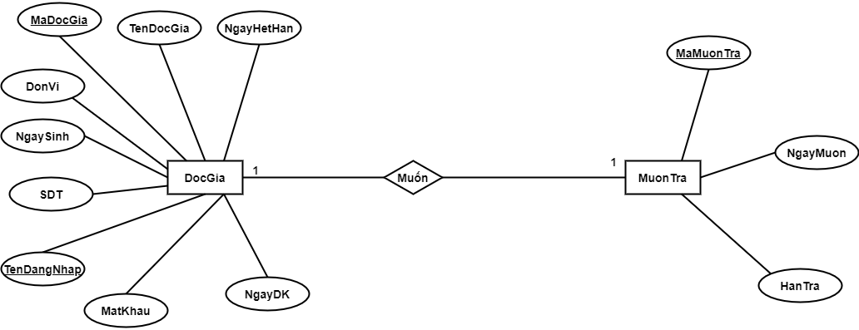

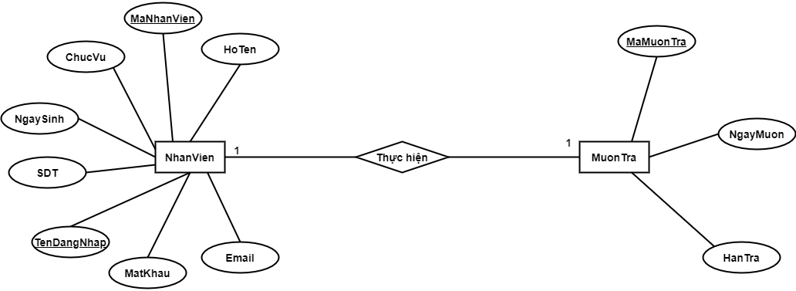

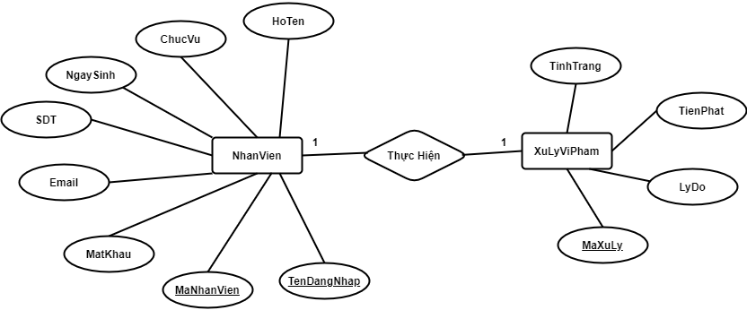

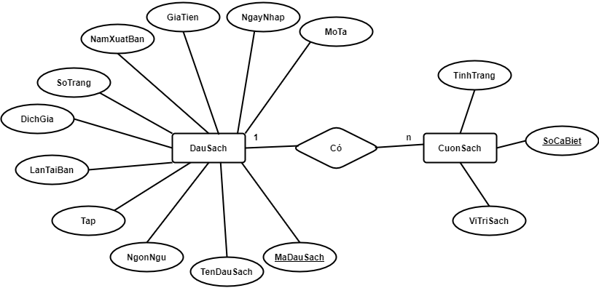

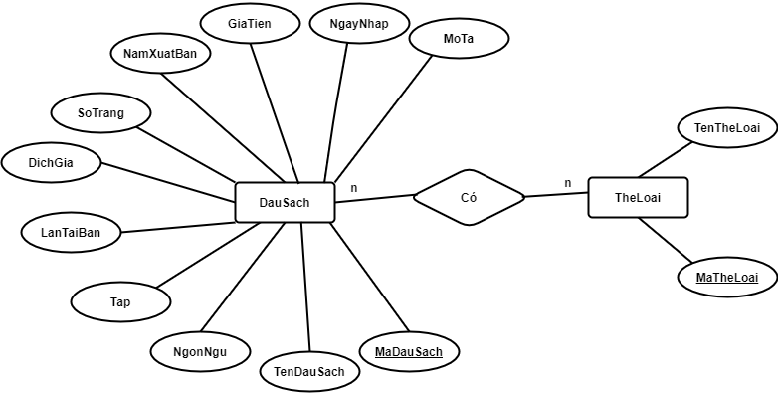

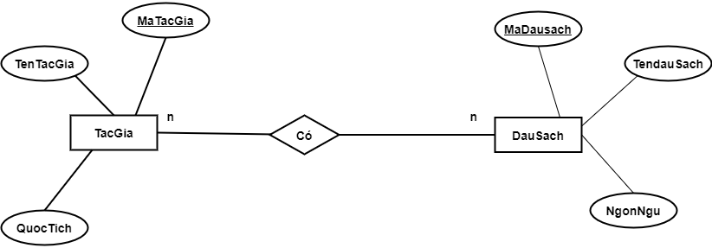

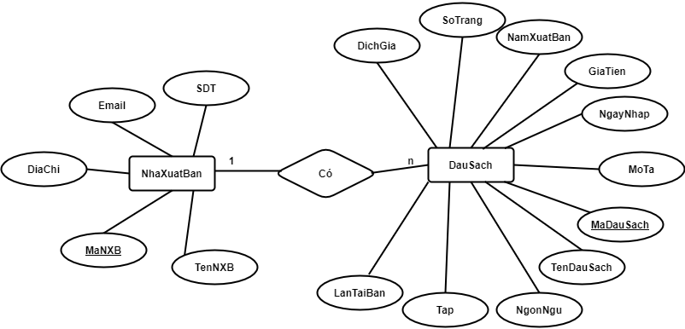

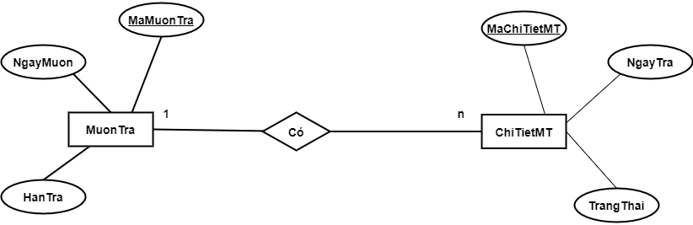

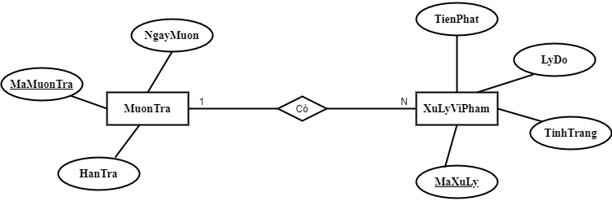

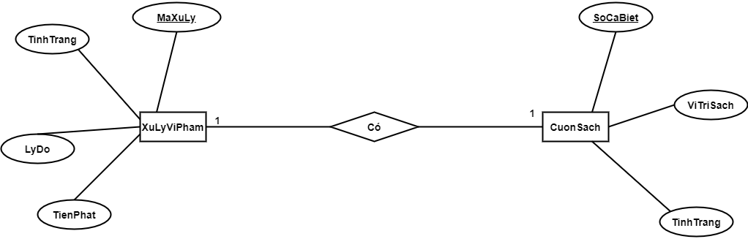

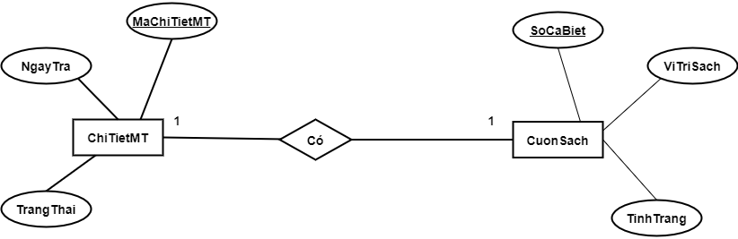

**1.4. Mô hình quan hệ ER**

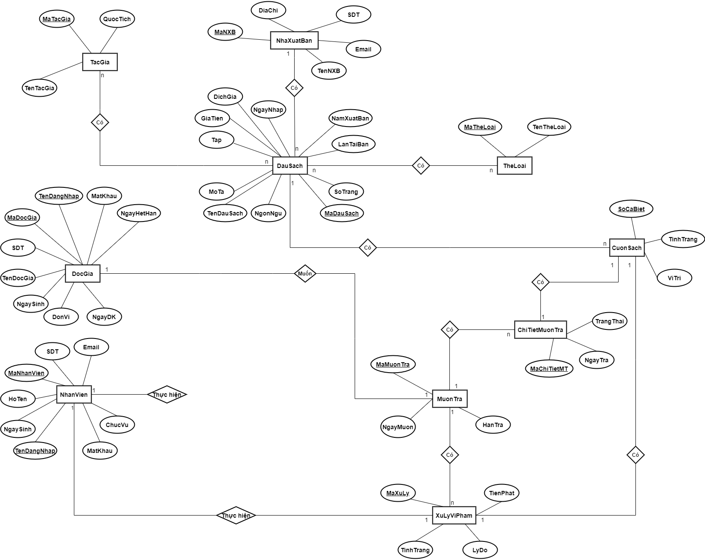

1. **Xây dựng mô hình quan hệ từ mô hình ER**

**2.1. Chuyển mô hình ER sang mô hình quan****hệ**

* Xử lý liên kết 1-1: Chuyển khóa chính của LĐQH này sang làm khóa ngoại của LĐQH kia



* DocGia (MaDocGia, TenDocGia, DonVi, Ngaysinh, SDT, NgayDK, NgayHetHan, TenDangNhap, MatKhau)

- MuonTra (MaMuonTra, NgayMuon, HanTra, MaDocGia)



* Nhanvien (MaNhanVien, HoTen, ChucVu, NgaySinh, SDT, Email, TenDangNhap, MatKhau)

- MuonTra (MaMuonTra, NgayMuon, HanTra, MaNhanVien, MaDocGia)



* Nhanvien (MaNhanVien, HoTen, ChucVu, NgaySinh, SDT, Email, TenDangNhap, MatKhau)

-XuLyViPham (MaXuLy, LyDo, TienPhat, TinhTrang, MaNhanVien)



- XuLyViPham (MaXuLy, LyDo, TienPhat, TinhTrang, MaNhanVien, SoCaBiet)

- CuonSach(SoCaBiet, TinhTrang, ViTriSach)

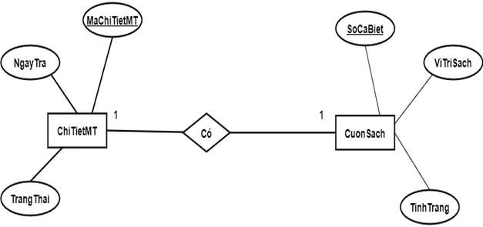

- CuonSach(SoCaBiet, TinhTrang, ViTriSach, MaDauSach)

* ChiTietMuonTra (MaCTMT ,TrangThai, NgayTra, SoCaBiet)
* Xử lý liên kết 1-n: Chuyển khóa chính của bên 1 sang làm khóa ngoại của bên n :

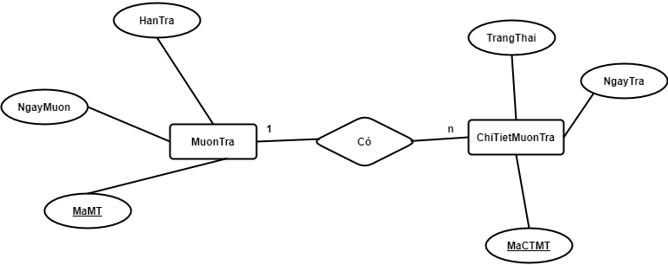

- ChiTietMuonTra(MaCTMT, TrangThai, NgayTra, SoCaBiet, MaMT)



- XuLyViPham (MaXuLy, TienPhat, LyDo, TinhTrang, MaNhanVien, SoCaBiet, MaMuonTra)



- CuonSach(SoCaBiet, TinhTrang, ViTriSach, MaDauSach)



- DauSach(MaDauSach, DichGia, SoTrang, NamXuatBan, GiaTien, NgayNhap, MoTa, TenDauSach, NgonNgu, Tap, LanTaiBan, MaNXB)

* Xử lý liên kết n – n:

****Chuyển mối liên kết thành một LĐQH có thuộc tính là thuộc tính của mối liên kết,  thêm các thuộc tính khóa chính của các LĐQH có liên quan, khóa chính của LĐQH mới này là các thuộc tính mới thêm vào.

- TheLoaiDauSach (MaTheLoai, MaDauSach)

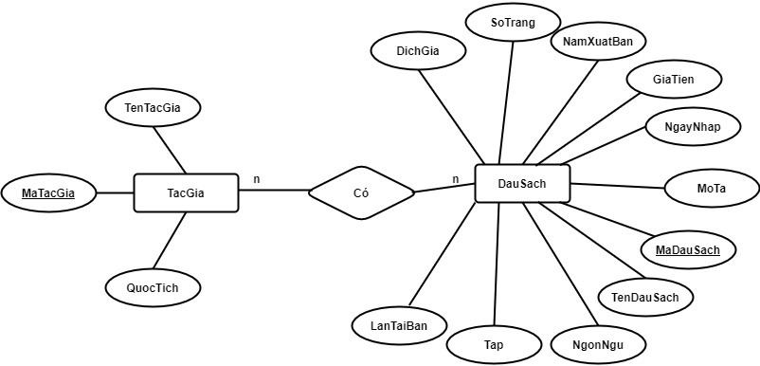

- SangTac (MaTacGia, MaDauSach)

**2.2.Lược đồ cơ sở dữ liệu quan hệ**

* DocGia (MaDocGia, TenDocGia, DonVi, Ngaysinh, SDT, NgayDK, NgayHetHan, TenDangNhap, MatKhau)
* Nhanvien (MaNhanVien, HoTen, ChucVu, NgaySinh, SDT, Email, TenDangNhap, MatKhau)

- MuonTra (MaMuonTra, NgayMuon, HanTra, MaNhanVien, MaDocGia)

* XuLyViPham (MaXuLy, LyDo, TienPhat, TinhTrang, MaMuonTra, SoCaBiet, MaNhanVien)
* CuonSach(SoCaBiet, TinhTrang, ViTriSach, MaDauSach)
* ChiTietMuonTra (MaCTMT, NgayTra, TrangThai, MaNhanVien, MaMuonTra)
* DauSach (MaDauSach, TenDauSach, DichGia, SoTrang, NamXuatBan, GiaTien, NgayNhap, MoTa, NgonNgu, Tap, LanTaiBan, HinhAnh, MaNXB)
* TheLoai (MaTheLoai, TenTheLoai)
* TacGia (MaTacGia, TenTacGia, QuocTich)
* NhaXuatBan (MaNXB, TenNXB, DiaChi, SDT, Email)
* TheLoaiDauSach (MaTheLoai, MaDauSach)
* SangTac (MaTacGia, MaDauSach ,ViTriTacGia)

**2.3. Đánh giá dạng chuẩn:**

* DauSach (MaDauSach, TenDauSach, DichGia, SoTrang, NamXuatBan, GiaTien, NgayNhap, MoTa, NgonNgu, Tap, LanTaiBan, MaNXB)
* MaDauSach TenDauSach, DichGia, SoTrang, NamXuatBan, GiaTien, NgayNhap, MoTa, NgonNgu, Tap, LanTaiBan, MaNXB
* Dạng chuẩn: 3NF
* TheLoai (MaTheLoai, TenTheLoai)
* MaTheLoai TenTheLoai
* Dạng chuẩn: 3NF
* TacGia (MaTacGia, TenTacGia, QuocTich)
* MaTacGia TenTacGia, QuocTich
* Dạng chuẩn: 3NF
* CuonSach (SoCaBiet, TinhTrang, ViTriSach, MaDauSach)
* SoCaBiet TinhTrang, ViTriSach, MaDauSach
* Dạng chuẩn: 3NF
* XuLyViPham (MaXuLy, LyDo, TienPhat, TinhTrang, SoCaBiet, MaMuonTra, MaNhanVien)
* MaXuLy LyDo, TienPhat, TinhTrang, SoCaBiet, MaMuonTra, MaNhanVien
* Dạng chuẩn: 3NF
* MuonTra (MaMuonTra, NgayMuon, HanTra, MaNhanVien, MaDocGia)
* MaMuonTra NgayMuon, HanTra, MaNhanVien, MaDocGia
* Dạng chuẩn: 3NF
* ChiTietMuonTra (MaCTMT, NgayTra, TrangThai, MaNhanVien, MaMuonTra)
* MaCTMT NgayTra, TrangThai, MaNhanVien, MaMuonTra
* Dạng chuẩn: 3NF

- DocGia (MaDocGia, TenDocGia, DonVi, Ngaysinh, SDT, NgayDK, NgayHetHan, TenDangNhap, MatKhau)

* MaDocGia, TenDangNhap TenDocGia, DonVi, Ngaysinh, SDT, NgayDK, NgayHetHan, MatKhau
* Dạng chuẩn: 3NF
* Nhanvien (MaNhanVien, HoTen, ChucVu, NgaySinh, SDT, Email, TenDangNhap, MatKhau)
* MaNhanVien, TenDangNhap HoTen, ChucVu, NgaySinh, SDT, Email, MatKhau
* Dạng chuẩn: 3NF
* NhaXuatBan (MaNXB, TenNXB, DiaChi, SDT, Email)
* MaNXB TenNXB, DiaChi, SDT, Email
* Dạng chuẩn: 3NF
* TheLoaiDauSach (MaTheLoai, MaDauSach)
* MaTheLoai MaDauSach
* Dạng chuẩn: 3NF
* SangTac (MaTacGia, MaDauSach ,ViTriTacGia)
* MaTacGia MaDauSach,ViTriTacGia
* Dạng chuẩn: 3NF

**2.4. Mô hình quan hệ**

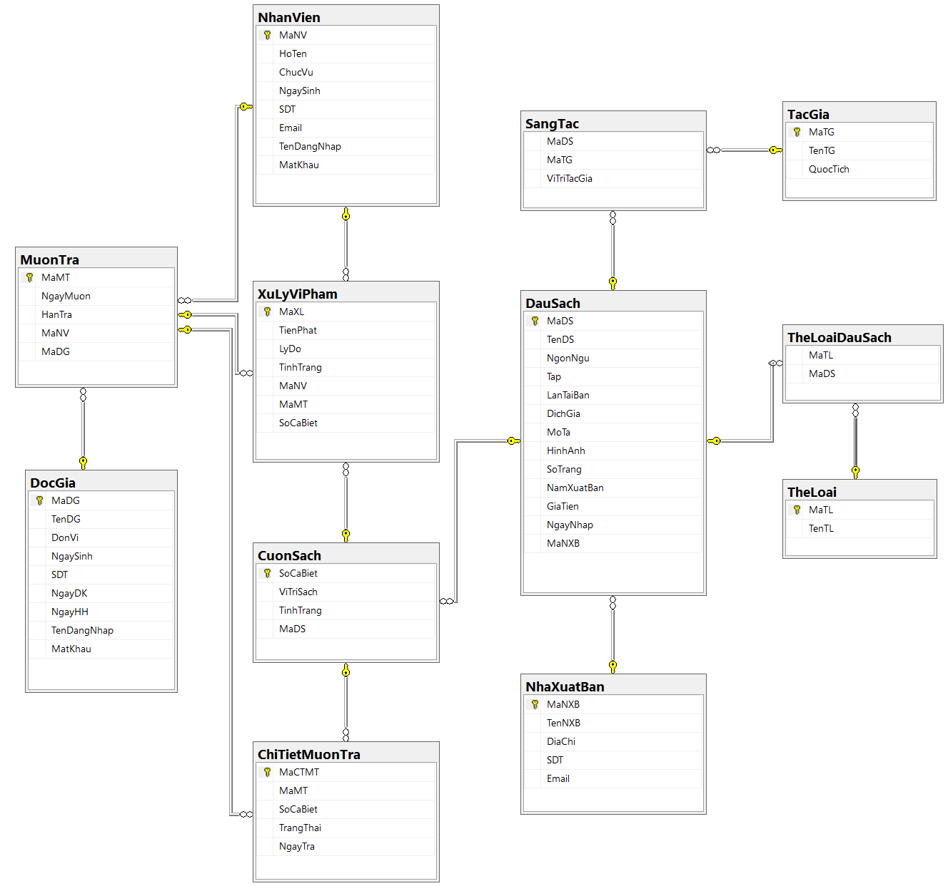

1. **Đặc tả các bảng**

Tổng gồm 12 bảng: DocGia, Nhanvien, MuonTra, ChiTietMuonTra, XuLyViPham, CuonSach, DauSach, TheLoai, TacGia, NhaXuatBan, TheLoaiDauSach, SangTac

|  |  |  |  |  |
| --- | --- | --- | --- | --- |
| ***DocGia*** |  |  |  |  |
| *Column name* | *Data Type* | *Null* | *Index* | *Chú thích* |
| MaDG | VARCHAR(15) |  | PRIMARY KEY | Mã độc giả |
| TenDG | NVARCHAR(50) |  |  | Tên độc giả |
| DonVi | NVARCHAR(30) |  |  | Đơn vị |
| NgaySinh | DATE |  |  | Ngày sinh |
| SDT | VARCHAR(15) |  |  | Số điện thoại |
| NgayDK | DATE |  |  | Ngày đăng kí |
| NgayHH | DATE |  |  | Ngày hết hạn |
| TenDangNhap | VARCHAR(30) |  | PRIMARY KEY | Tên đăng nhập |
| MatKhau | VARCHAR(50) |  |  | Mật khẩu |

|  |  |  |  |  |
| --- | --- | --- | --- | --- |
| ***NhanVien*** |  |  |  |  |
| *Column name* | *Data Type* | *Null* | *Index* | *Chú thích* |
| MaNV | INT |  | PRIMARY KEY | Mã nhân viên |
| HoTen | NVARCHAR(50) |  |  | Họ tên |
| ChucVu | NVARCHAR(30) |  |  | Chức vụ |
| NgaySinh | DATE | ✓ |  | Ngày sinh |
| SDT | VARCHAR(15) | ✓ |  | Số điện thoại |
| Email | VARCHAR(30) | ✓ |  | Email |
| TenDangNhap | VARCHAR(30) |  | PRIMARY KEY | Tên đăng nhập |
| MatKhau | VARCHAR(50) |  |  | Mật khẩu |

|  |  |  |  |  |
| --- | --- | --- | --- | --- |
| ***MuonTra*** |  |  |  |  |
| *Column name* | *Data Type* | *Null* | *Index* | *Chú thích* |
| MaMT | INT |  | PRIMARY KEY | Mã Mượn Trả |
| NgayMuon | DATETIME |  |  | Ngày Mượn |
| HanTra | DATE |  |  | Hạn Trả |
| MaNV | INT |  | FOREIGN KEY | Mã Nhân Viên |
| MaDG | VARCHAR(15) |  | FOREIGN KEY | Mã độc giả |

|  |  |  |  |  |
| --- | --- | --- | --- | --- |
| ***XuLyViPham*** |  |  |  |  |
| *Column name* | *Data Type* | *Null* | *Index* | *Chú thích* |
| MaXL | INT |  | PRIMARY KEY | Mã Xử Lý |
| TienPhat | BIGINT |  |  | Tiền Phạt |
| LyDo | NVARCHAR(50) |  |  | Lý Do |
| TinhTrang | NVARCHAR(50) | ✓ |  | Tình Trạng |
| MaNV | INT |  | FOREIGN KEY | Mã Nhân Viên |
| MaMT | INT |  | FOREIGN KEY | Mã Mượn Trả |
| SoCaBiet | VARCHAR(20) |  | FOREIGN KEY | Số Cá Biệt |

|  |  |  |  |  |
| --- | --- | --- | --- | --- |
| ***CuonSach*** |  |  |  |  |
| *Column name* | *Data Type* | *Null* | *Index* | *Chú thích* |
| SoCaBiet | VARCHAR(20) |  | PRIMARY KEY | Số Cá Biệt |
| TinhTrang | BIT | ✓ |  | Tình Trạng |
| MaDS | INT |  | FOREIGN KEY | Mã Đầu Sách |
| ViTriSach | NVARCHAR(30) |  |  | Vị Trí Sách |

|  |
| --- |
| ***DauSach*** |
| *Column name* | *Data Type* | *Null* | *Index* | *Chú thích* |
| MaDS | INT |  | PRIMARY KEY | Mã Đầu Sách |
| TenDS | NVARCHAR(50) |  |  | Tên Đầu Sách |
| NgonNgu | NVARCHAR(30) | ✓ |  | Ngôn Ngữ |
| MaNXB | INT | ✓ | FOREIGN KEY | Mã Nhà Xuất Bản |
| Tap | NVARCHAR(15) | ✓ |  | Tập |
| LanTaiBan | INT | ✓ |  | Lần tái bản |
| DichGia | NVARCHAR(30) | ✓ |  | Dịch giả |
| SoTrang | INT | ✓ |  | Số trang |
| NamXuatBan | INT | ✓ |  | Năm xuất bản |
| GiaTien | BIGINT | ✓ |  | Giá tiền |
| NgayNhap | DATE | ✓ |  | Ngày nhập |
| MoTa | NTEXT | ✓ |  | Mô tả |
| HinhAnh | VARBINARY(MAX) | ✓ |  | Hình ảnh |

|  |  |  |  |  |
| --- | --- | --- | --- | --- |
| ***TheLoai*** |  |  |  |  |
| *Column name* | *Data Type* | *Null* | *Index* | *Chú thích* |
| MaTL | INT |  | PRIMARY KEY | Mã Thể Loại |
| TenTL | NVARCHAR(50) |  |  | Tên Thể Loại |

|  |  |  |  |  |
| --- | --- | --- | --- | --- |
| ***TacGia*** |  |  |  |  |
| *Column name* | *Data Type* | *Null* | *Index* | *Chú thích* |
| MaTG | INT |  | PRIMARY KEY | Mã Tác Giả |
| TenTG | NVARCHAR(50) |  |  | Tên Tác Giả |
| QuocTich | NVARCHAR(30) | ✓ |  | Quốc Tịch |

|  |
| --- |
| ***NhaXuatBan*** |
| *Column name* | *Data Type* | *Null* | *Index* | *Chú thích* |
| MaNXB | INT |  | PRIMARY KEY | Mã nhà xuất bản |
| TenNXB | NVARCHAR(50) |  |  | Tên nhà xuất bản |
| DiaChi | NVARCHAR(50) | ✓ |  | Địa chỉ |
| SDT | VARCHAR(15) | ✓ |  | Số điện thoại |
| Email | VARCHAR(30) | ✓ |  | Email NXB |

|  |
| --- |
| ***TheLoaiDauSach*** |
| *Column name* | *Data Type* | *Null* | *Index* | *Chú thích* |
| MaTL | INT |  | FOREIGN KEY | Mã thể loại |
| MaDS | INT |  | FOREIGN KEY | Mã đầu sách |

|  |
| --- |
| ***SangTac*** |
| *Column name* | *Data Type* | *Null* | *Index* | *Chú thích* |
| MaTG | INT |  | FOREIGN KEY | Mã tác giả |
| MaDS | INT |  | FOREIGN KEY | Mã đầu sách |
| ViTriTacGia | INT | ✓ |  | Vị Trí Tác Giả |

|  |  |  |  |  |
| --- | --- | --- | --- | --- |
| ***ChiTietMuonTra*** |  |  |  |  |
| *Column name* | *Data Type* | *Null* | *Index* | *Chú thích* |
| MaCTMT | INT |  | PRIMARY KEY | Mã Chi Tiết Mượn Trả |
| MaMT | INT |  | FOREIGN KEY | Mã Mượn Trả |
| SoCaBiet | VARCHAR(20) |  | FOREIGN KEY | Số Cá Biệt |
| TrangThai | BIT | ✓ |  | Trạng Thái |
| NgayTra | DATETIME | ✓ |  | Ngày Trả |

# **CHƯƠNG III. KHAI THÁC**

## **1. Quản trị viên**

### **1.1. Chức năng đăng nhập của quản trị viên**

*a. Mô tả chức năng*

Khi chạy chương trình sẽ xuất hiện cửa sổ đăng nhập cho phép quản trị viên nhập tên đăng nhập và mật khẩu để truy cập vào hệ thống. Sau khi truy cập vào hệ thống sẽ thực hiện các chức năng quản lý thư viện bao gồm: Quản lý sách, quản lý độc giả, chức năng thống kê, thực hiện mượn trả và xử lí vi phạm.

Mật khẩu của quản trị viên sẽ được băm qua hàm băm MD5 trước khi được lưu vào cơ sở dữ liệu nhằm đảm bảo tính bảo mật và toàn vẹn đối với tài khoản

*b. Giao diện*

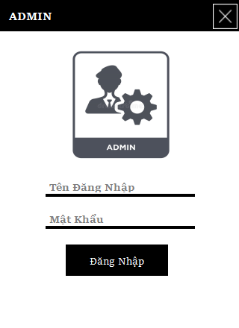

*c. Các câu lệnh SQL được sử dụng*

-- Câu lệnh sử dụng trong Winforms:

string pass = MD5.CreateMD5(txt_MatKhauAdmin.Text);

List<TaiKhoanAdmin> taikhoan = con.Database.SqlQuery<TaiKhoanAdmin>("SELECT TenDangNhap, MatKhau, MaNV, HoTen FROM dbo.NhanVien").ToList();

### **1.2. Chức năng quản lý sách**

**1.2.1. Hiển thị Đầu Sách**

*a. Mô tả*

Hiển thị đầu sách bao gồm các thông tin: Mã ĐS, Tên Sách, Tác Giả , Thể Loại, Tập , Trang, Giá Tiền, Ngày Nhập, Tên NXB, Tổng bao nhiêu cuốn. Để cho nhân viên quản lý các đầu sách có trong thư viện

*b. Giao diện*

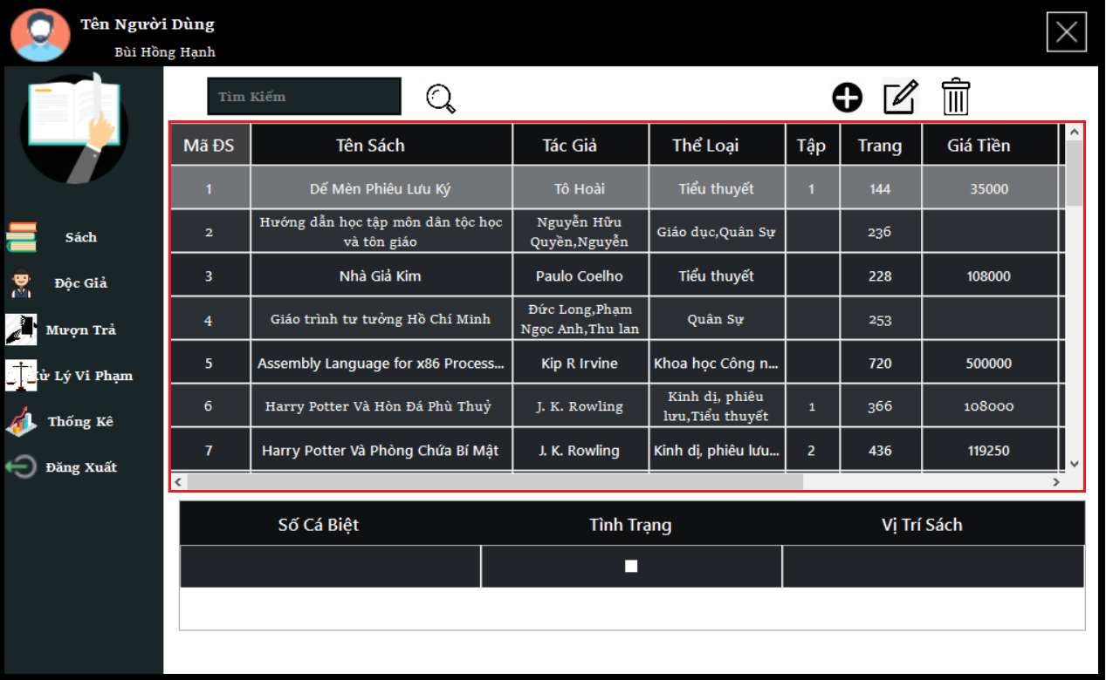

*c. Các câu lệnh SQL được sử dụng*

--Trong SQL:

CREATE PROC [dbo].[usp_viewDauSachAdmin]

AS

BEGIN

SET NOCOUNT ON

SELECT DISTINCT ds.MaDS, ds.TenDS,

TenTG=STUFF(

(SELECT DISTINCT ',' + CAST(tg.TenTG AS nvarchar(max))

FROM dbo.SangTac st2 ,dbo.TacGia tg

WHERE st2.MaDS=st.MaDS AND tg.MaTG=st2.MaTG

FOR XML PATH('')

),1,1,''

),

TheLoaiSach=STUFF(

(SELECT DISTINCT ',' + CAST(tl.TenTL AS nvarchar(max))

FROM dbo.TheLoaiDauSach tlds2 ,dbo.TheLoai tl

WHERE tlds2.MaDS=st.MaDS AND tl.MaTL=tlds2.MaTL

FOR XML PATH('')

),1,1,'') , ds.Tap, ds.SoTrang, ds.GiaTien , ds.NgayNhap, nxb.TenNXB, ts.Tong

FROM dbo.DauSach ds JOIN dbo.SangTac st ON st.MaDS = ds.MaDS

JOIN dbo.TheLoaiDauSach tlds ON tlds.MaDS = ds.MaDS

JOIN dbo.NhaXuatBan nxb ON nxb.MaNXB = ds.MaNXB

JOIN (SELECT MaDS,COUNT(MaDS) AS Tong FROM dbo.CuonSach GROUP BY MaDS ) AS ts ON ts.MaDS=ds.MaDS

GROUP BY ds.MaDS,ds.TenDS,st.MaDS, ds.Tap, ds.SoTrang,ds.GiaTien,ds.NgayNhap, nxb.TenNXB, ts.Tong

ORDER BY 1

SET NOCOUNT OFF

END

GO

--Trong C#:

public void refreshDS()

{

var ds = con.Database.SqlQuery<viewDauSachAdmin>("EXEC usp_viewDauSachAdmin");

bunifuDataGridView2.DataSource = ds.ToList();

}

**1.2.2. Hiển thị Cuốn Sách của đầu sách**

*a. Mô tả*

Khi nhấn vào 1 đầu sách bất kì sẽ hiện thị lên các cuốn sách của đầu sách đó với các thông tin : Số Cá Biệt, Tình Trạng, Vị Trí Sách. Để tiện cho nhân viên quản lý số cuốn sách của đầu sách.

*b. Giao diện*

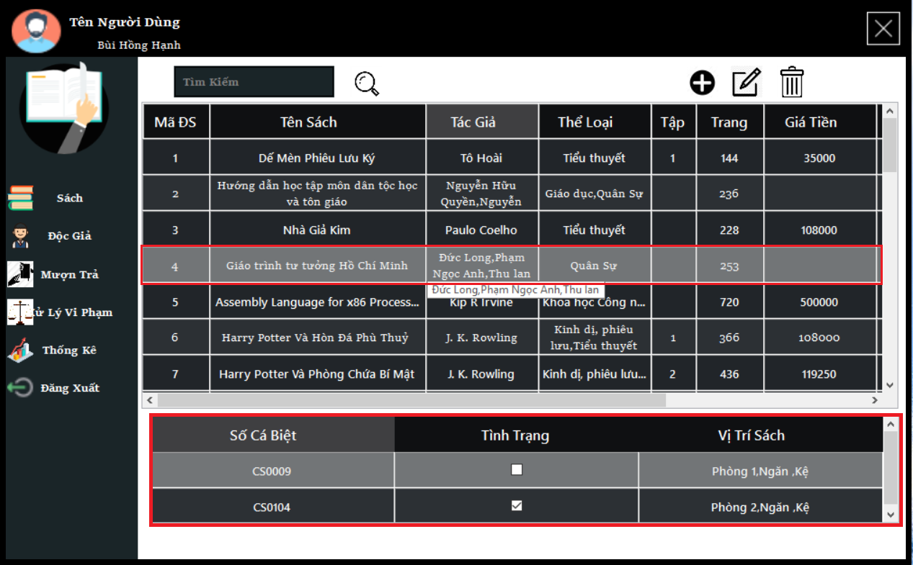

*c. Các câu lệnh SQL được sử dụng*

--Trong SQL:

CREATE PROC [dbo].[usp_viewCuonSachAdmin]

@MaDS int

AS

BEGIN

SELECT cs.SoCaBiet,cs.ViTriSach,cs.TinhTrang FROM dbo.CuonSach cs

WHERE cs.MaDS=@MaDS

END

GO

--Trong C#:

void refreshCuonSach()

{

var dsach = con.Database.SqlQuery<viewCuonSachAdmin>("EXEC usp_viewCuonSachAdmin @MaDS = " + viewDauSachAdmin.mds);

bunifuDataGridView3.DataSource = dsach.ToList();

}

**1.2.3. Thêm Đầu Sách và Cuốn Sách**

*a. Mô tả chức năng:*

- Khi nhấn nút **+** trong mục **Sách** trong form **Admin** sẽ xuất hiện 1 form Thêm với 2 lựa chọn là thêm đầu sách và thêm cuốn sách .

- Khi Admin muốn thêm đầu sách thì sẽ nhập các thuộc tính của Đầu Sách , Tác Giả, Thể Loại, Nhà Xuất Bản

- Đầu sách có thể có tác giả đã có sẵn hoặc thêm mới bằng việc chọn **Khác** trong **cmbTacGia** để tiến hành thêm mới 1 tác giả. Đầu sách có thể **thêm 1 lúc nhiều tác giả** với vị trí của tác giả khác nhau

- Đầu sách có thể có **Nhà Xuất Bản** đã có sẵn hoặc thêm mới bằng việc chọn **Khác** trong **cmbNhaXuatBan** để tiến hành thêm mới 1 Nhà Xuất Bản - Khi đã điền đủ thông tin , lúc này Admin sẽ Nhấn nút **Thêm** để thực hiện Thêm đầu sách, thêm Sáng Tác (thêm 1 hoặc nhiều sáng tác với cùng 1 đầu sách tuỳ thuộc vào số tác giả của cuốn sách), thêm Thể Loại Đầu Sách (Thêm 1 hoặc nhiều thể loại vào cùng 1 đầu sách tuỳ thuộc vào số thể loại của Đầu sách)

- Lúc này 1 đầu sách mới được thêm vào chưa có cuốn sách nào nên sẽ chuyển qua phần **Thêm Cuốn Sách** cho đầu sách này

- Khi điền đầy đủ thông tin của Cuốn sách thì sẽ thêm cuốn sách vào cơ sở dữ liệu(Thêm 1 cuốn sách vào bảng **Cuốn Sách**)

*b. Giao Diện* 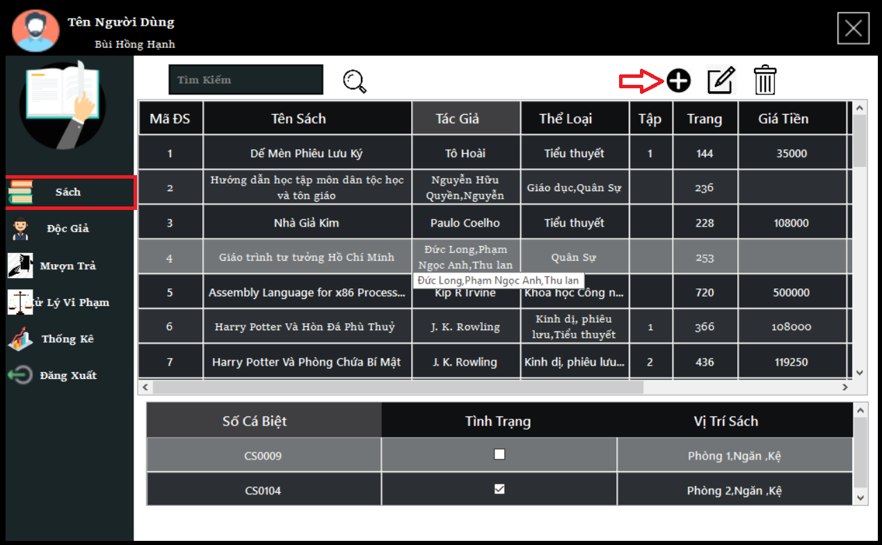

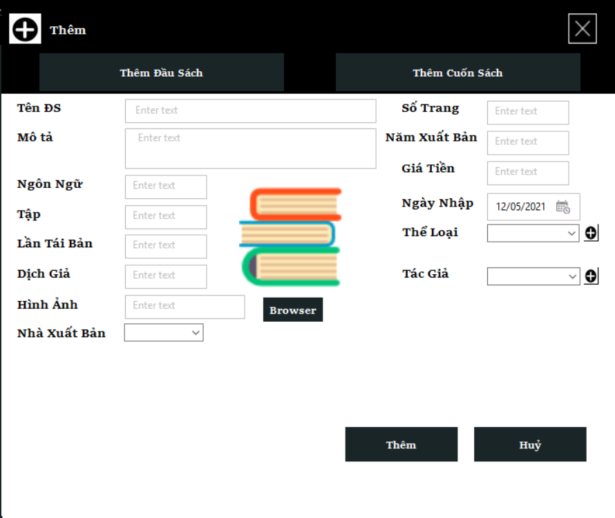

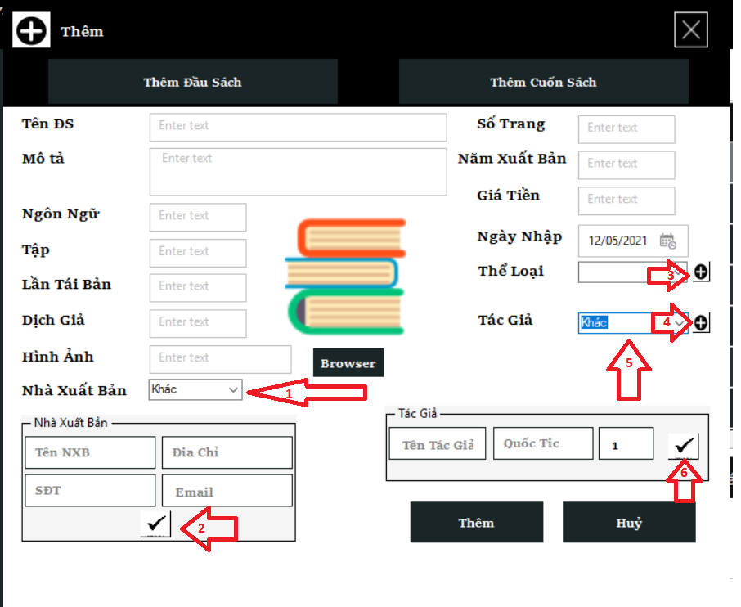

(1 ): chọn **khác** để nhập nhà xuất bản mới

(2): thêm mới nhà xuất bản

(3): thêm thể loại cho đầu sách có 2 thể loại

(4): thêm tác giả cho đầu sách có nhiều tác giả

(5): chọn **khác** để nhập tác giả mới

(6): thêm mới tác giả

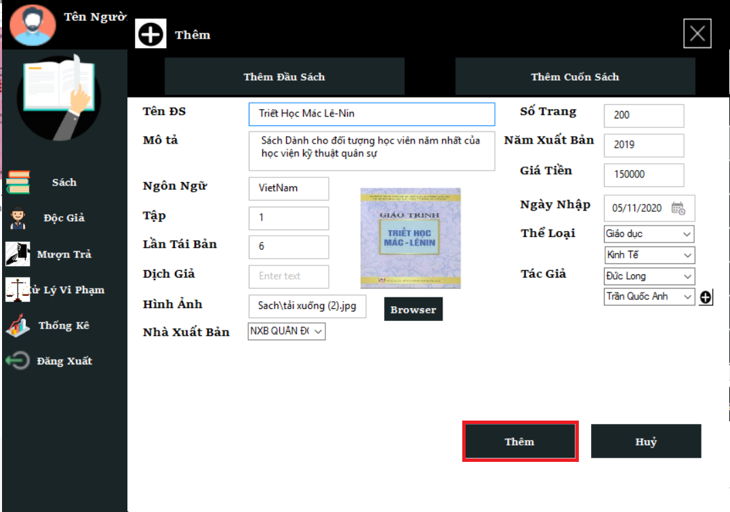

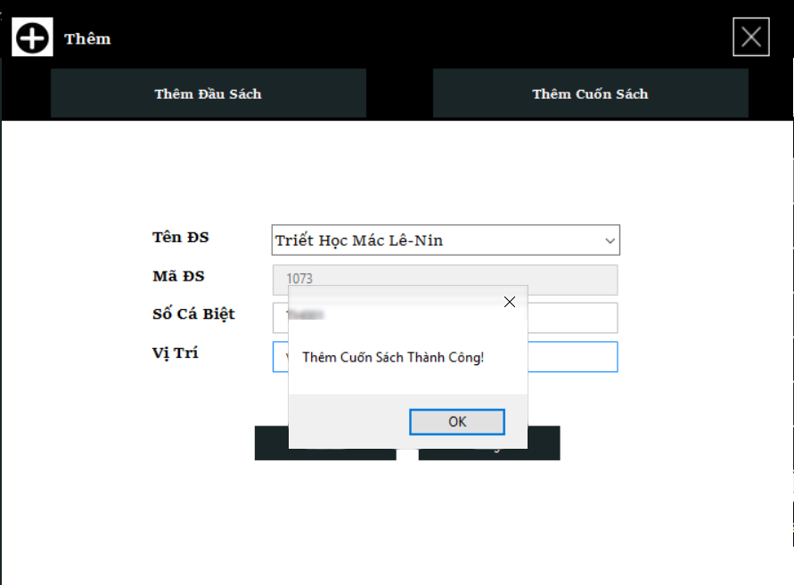

*c. Các câu lệnh SQL được sử dụng*

--Trong SQL:

--thêm đầu sách

CREATE PROCEDURE [dbo].[usp_DauSach_Insert] (

@TenDS nvarchar(50),

@NgonNgu nvarchar(30),

@Tap nvarchar(15),

@LanTaiBan int,

@DichGia nvarchar(30),

@MoTa nvarchar(max),

@SoTrang int,

@NamXuatBan int,

@GiaTien bigint,

@NgayNhap date,

@MaNXB int,

@Link nvarchar (1000)

)

AS

BEGIN

SET NOCOUNT ON

DECLARE @str nvarchar(400)

DECLARE @sql varbinary(max)

SET @str = N'Select @sql = CAST( BULKCOLUMN as varbinary(max)) FROM '

SET @str += N'OPENROWSET( BULK'''

SET @str += @Link

SET @str += N''',single_blob) AS image'

EXEC sys.sp_executesql @str, N'@sql varbinary(max) out', @sql OUTPUT;

BEGIN TRANSACTION insTrans

INSERT INTO dbo.DauSach (TenDS, NgonNgu,Tap,LanTaiBan, DichGia, MoTa,HinhAnh,SoTrang, NamXuatBan,GiaTien,NgayNhap,MaNXB)

VALUES (@TenDS, @NgonNgu, @Tap, @LanTaiBan, @DichGia, @MoTa, @sql, @SoTrang, @NamXuatBan, @GiaTien, @NgayNhap, @MaNXB)

COMMIT TRANSACTION insTrans

SET NOCOUNT OFF

END

GO

--lấy ra mã đầu sách

CREATE PROC [dbo].[usp_LayMaDS]

@TenDS nvarchar(50),

@SoTrang int

AS

BEGIN

SELECT MaDS FROM dbo.DauSach

WHERE TenDS = @TenDS AND SoTrang = @SoTrang

END

GO

--thêm thể loại đầu sách

CREATE PROC [dbo].[usp_TheLoaiDauSach_Insert]

@MaDS int,

@MaTL int

AS

BEGIN

INSERT INTO dbo.TheLoaiDauSach (MaTL, MaDS) VALUES (@MaTL, @MaDS)

END

GO

--thêm sáng tác

CREATE PROC [dbo].[usp_SangTac_Insert]

@MaDS int,

@MaTG int,

@ViTri int

AS

BEGIN

INSERT INTO dbo.SangTac (MaDS, MaTG, ViTriTacGia) VALUES (@MaDS, @MaTG, @ViTri)

END

GO

--thêm cuốn sách

CREATE PROC [dbo].[usp_CuonSach_Insert]

@SoCaBiet varchar(20),

@ViTriSach nvarchar(30),

@MaDS int

AS

BEGIN

SET NOCOUNT ON

INSERT INTO dbo.CuonSach (SoCaBiet, ViTriSach, TinhTrang, MaDS) VALUES (@SoCaBiet, @ViTriSach, 1, @MaDS)

SET NOCOUNT OFF

END

GO

--Trong C#:

// Thêm Đầu Sách

if (txtGiaTien.Text == "")

{

txtGiaTien.Text = "NULL";

}

con.Database.ExecuteSqlCommand("EXEC usp_DauSach_Insert @TenDS = N'" + txtTenDS.Text +

"', @NgonNgu = '" + txtNgonNgu.Text + "', @Tap = N'" + txtTap.Text +

"', @LanTaiBan = " + Convert.ToInt32(txtLanTaiBan.Text) + ", @DichGia = N'" + txtDichGia.Text +

"', @MoTa = N'" + txtMoTa.Text + "', @SoTrang = " + Convert.ToInt32(txtSoTrang.Text) +

", @NamXuatBan = " + Convert.ToInt32(txtNamXB.Text) + ", @GiaTien = " + txtGiaTien.Text +

", @NgayNhap = '" + dateNgayNhap.Value.ToString("yyyy/MM/dd") + "', @MaNXB = " + Convert.ToInt32(MaNXB) + ", @Link = '" + txtHinhAnh.Text +"'");

//Lấy Mã Đầu Sách

var MaDS = con.Database.SqlQuery<LayMaDScs>("EXEC usp_LayMaDS @TenDS = N'" + txtTenDS.Text+ "',@SoTrang =" + Convert.ToInt32(txtSoTrang.Text)).ToList();

string Mads= MaDS[0].MADS.ToString();

// Thêm thể loại đầu sách

con.Database.ExecuteSqlCommand("EXEC usp_TheLoaiDauSach_Insert @MaDS = " + Convert.ToInt32(Mads) + ",@MaTL = " + Convert.ToInt32(MaTL1));

if(cmbTheLoai2.Visible == true)

{

con.Database.ExecuteSqlCommand("EXEC usp_TheLoaiDauSach_Insert @MaDS = " + Convert.ToInt32(Mads) + ",@MaTL = " + Convert.ToInt32(MaTL2));

}

// Thêm Sáng tác

con.Database.ExecuteSqlCommand(" EXEC usp_SangTac_Insert @MaDS =" + Mads + ", @MaTG =" + MaTG1 + ", @ViTri =" + 1);

if (cmbTacGia2.Visible == true)

{

con.Database.ExecuteSqlCommand(" EXEC usp_SangTac_Insert @MaDS =" + Mads + ", @MaTG =" + MaTG2 + ", @ViTri =" + 2);

}

if (cmbTacGia3.Visible==true )

{

con.Database.ExecuteSqlCommand(" EXEC usp_SangTac_Insert @MaDS =" + Mads + ", @MaTG =" + MaTG3 + ", @ViTri =" + 2);

}

BtnThemCuonSach_Click(sender,e);

cmbTenDS.Text = txtTenDS.Text;

**//**Thêm Cuốn Sách

private void BtnThemCS_Click(object sender, EventArgs e)

{

con.Database.ExecuteSqlCommand(" EXEC usp_CuonSach_Insert @SoCaBiet = " + txtSCB.Text + ", @Vitrisach = N'"+

txtViTriCuonSach.Text+"', @Mads = " + txtMaDSCS.Text);

MessageBox.Show("Thêm Cuốn Sách Thành Công!");

}

**1.2.4. Sửa Đầu Sách**

*a. Mô tả*

Chọn vào đầu sách muốn sửa trong datagirdview và nhấn vào biểu tượng sửa để hiện ra form sửa với các thông tin ban đầu được hiển thị, sau khi sửa thông tin cần thiết thì sẽ nhấn nút xác nhận để lưu lại (lúc này sẽ cập nhật vào các bảng Đầu Sách, Thể Loại Đầu Sách, Sáng Tác)

*b. Giao diện*

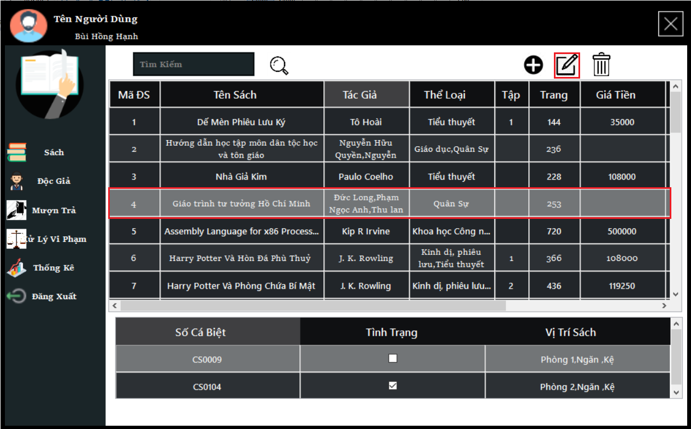

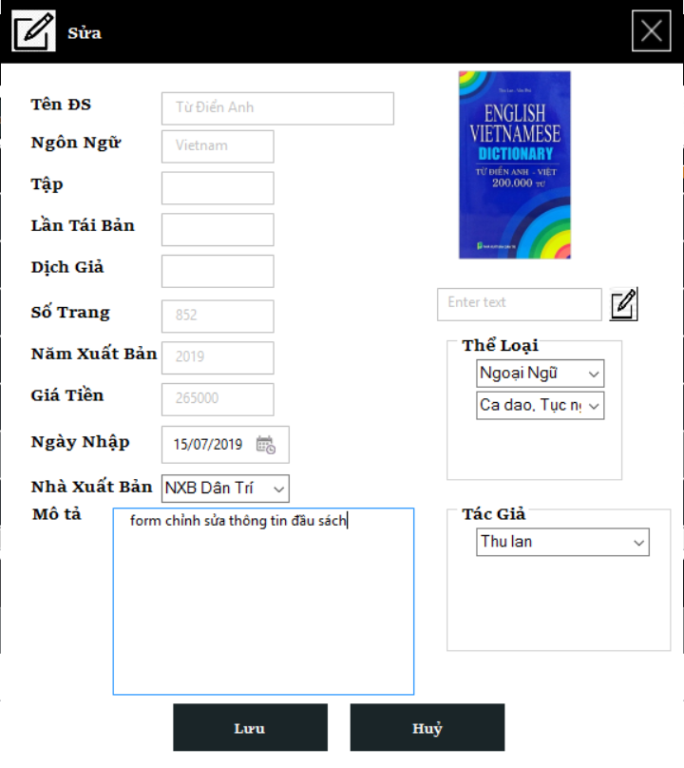

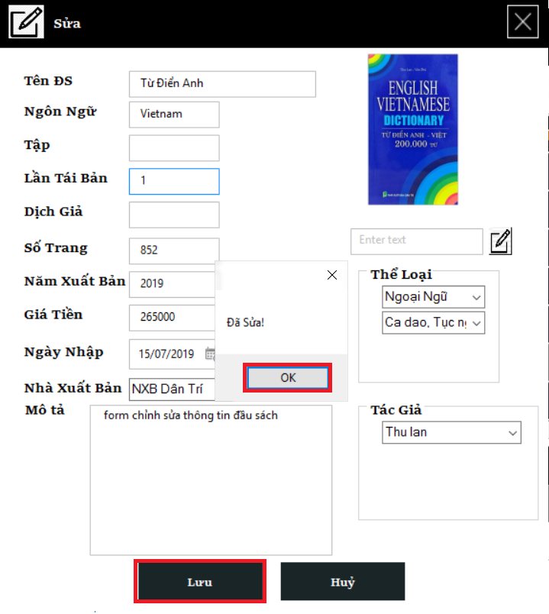

*c. Các câu lệnh SQL được sử dụng*

--Trong SQL:

CREATE PROC [dbo].[usp_DauSach_Update]

@MaDS int,

@TenDS nvarchar(50),

@NgonNgu nvarchar(30),

@Tap nvarchar(15),

@LanTaiBan int,

@DichGia nvarchar(30),

@MoTa nvarchar(max),

@SoTrang int,

@NamXuatBan int,

@GiaTien bigint,

@NgayNhap date,

@MaNXB int,

@Link nvarchar (1000)

AS

BEGIN

SET NOCOUNT ON

DECLARE @str nvarchar(400)

DECLARE @sql varbinary(max)

SET @sql = (SELECT HinhAnh FROM dbo.DauSach WHERE MaDS = @MaDS)

IF @Link !=''

BEGIN

SET @str = N'Select @sql = CAST( BULKCOLUMN as varbinary(max)) FROM '

SET @str += N'OPENROWSET( BULK'''

SET @str += @Link

SET @str += N''',single_blob) AS image'

EXEC sys.sp_executesql @str, N'@sql varbinary(max) out', @sql OUTPUT;

END

BEGIN TRANSACTION insTrans

UPDATE dbo.DauSach

SET TenDS = @TenDS, NgonNgu = @NgonNgu, Tap = @Tap, LanTaiBan = @LanTaiBan, DichGia = @DichGia,

MoTa = @MoTa, HinhAnh = @sql, SoTrang = @SoTrang, NamXuatBan = @NamXuatBan, GiaTien = @GiaTien,

NgayNhap = @NgayNhap, MaNXB = @MaNXB

WHERE MaDS = @MaDS

COMMIT TRANSACTION insTrans

SET NOCOUNT OFF

END

GO

--Trong C#:

con.Database.ExecuteSqlCommand("EXEC usp_DauSach_Update @MaDS =" + maDS + ", @TenDS = N'" + txtTenDS.Text +

"', @NgonNgu = N'" + txtNgonNgu.Text + "', @Tap = N'" + txtTap.Text + "', @LanTaiBan = " + Convert.ToInt32(txtLanTaiBan.Text) +

", @DichGia = N'" + txtDichGia.Text + "', @MoTa = N'" + txtMoTa.Text + "', @SoTrang = " + Convert.ToInt32(txtSoTrang.Text) + ", @NamXuatBan = " +

Convert.ToInt32(txtNamXB.Text) + ", @GiaTien = " + txtGiaTien.Text + ", @NgayNhap = '" + dateNgayNhap.Value.ToString("yyyy-MM-dd") +

"', @MaNXB = " + cmbNXB.SelectedValue.ToString() + ", @Link = N'" + txtHinhAnh.Text + "'");

**1.2.5. Xoá Đầu Sách, Cuốn Sách**

*a. Mô tả*

- Khi chọn **Đầu Sách** cần xoá và nhấn vào **biểu tượng xoá** lúc này sẽ kiểm tra xem Cuốn Sách của Đầu Sách đó có đang cho mượn không, nếu cho mượn thì sẽ hiển thị cuốn sách đang cho mượn và không xoá được. Nếu cuốn sách không cho mượn thì sẽ xoá các cuốn sách có mã đầu sách đó và sau đó xoá cuốn sách, hiển thị xoá thành công. Để loại bỏ đầu sách ra khỏi thư viện

- Khi chọn **Cuốn Sách** cần xoá và nhấn vào **biểu tượng xoá,** lúc này sẽ kiểm tra xem Cuốn Sách có đang được mượn hay không, nếu đang được mượn thì sẽ hiển thị sách đang cho mượn, còn không thì sẽ xoá cuốn sách đó và hiển thị xoá thành công. Để loại bỏ cuốn sách ra khỏi thư viện

*b. Giao diện*

**- Xoá Đầu Sách**

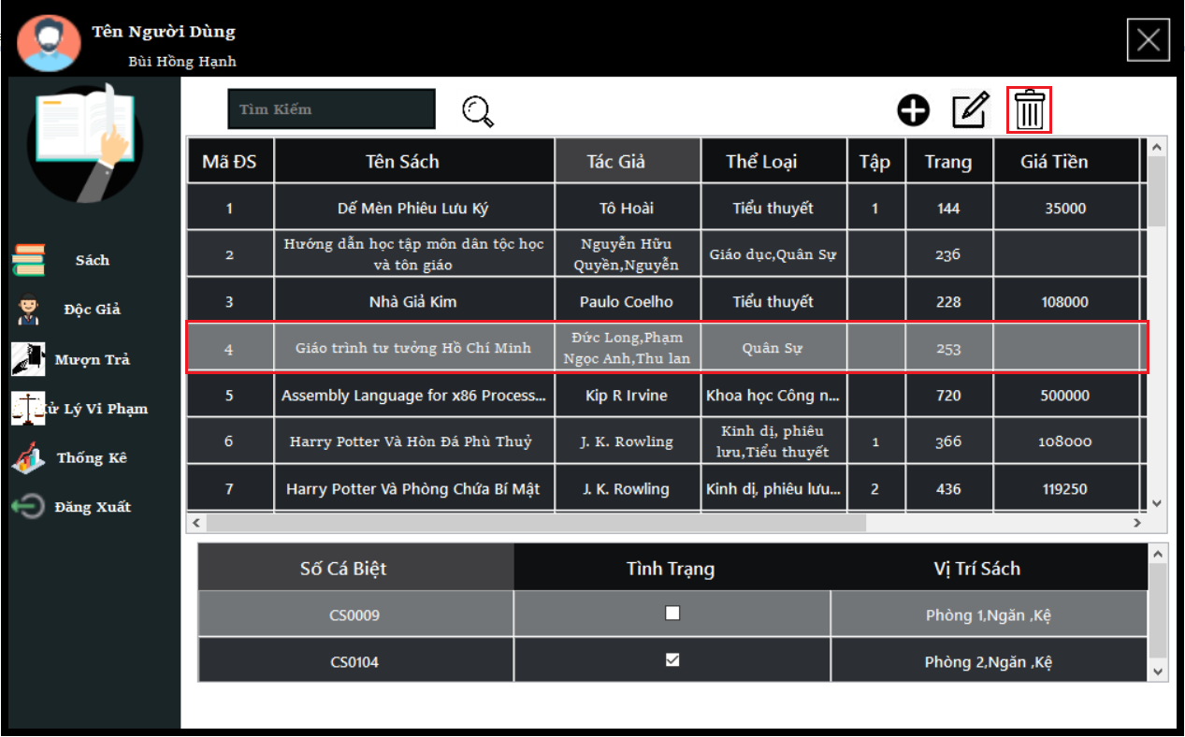

**- Xoá Cuốn Sách**

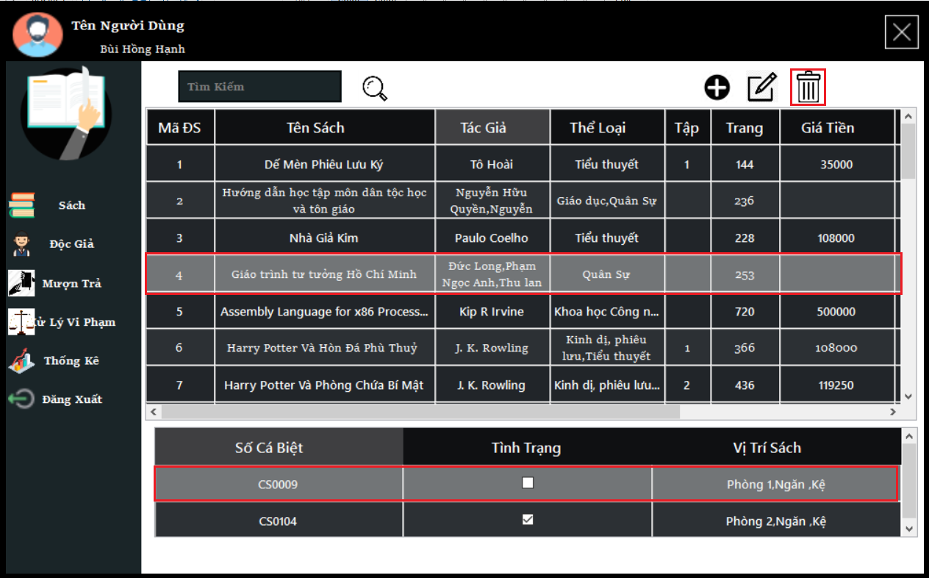

**c***. Các câu lệnh SQL được sử dụng*

--Trong SQL:

--xóa cuốn sách

CREATE PROC [dbo].[usp_CuonSach_Delete]

@SoCaBiet varchar(20)

AS

BEGIN

DELETE FROM dbo.XuLyViPham WHERE SoCaBiet = @SoCaBiet

DELETE FROM dbo.ChiTietMuonTra WHERE SoCaBiet = @SoCaBiet

DELETE FROM dbo.CuonSach WHERE SoCaBiet = @SoCaBiet

END

GO

--xóa đầu sách

CREATE TRIGGER TR_DauSach_Delete

ON DauSach

INSTEAD OF DELETE

AS

BEGIN

DELETE FROM dbo.CuonSach WHERE MaDS=(SELECT MaDS FROM deleted)

DELETE FROM dbo.SangTac WHERE MaDS=(SELECT MaDS FROM deleted)

DELETE FROM dbo.TheLoaiDauSach WHERE MaDS=(SELECT MADS FROM deleted)

DELETE FROM dbo.DauSach WHERE MaDS=(SELECT MaDS FROM deleted)

END

GO

**C#:**

private void BtnXoa_Click(object sender, EventArgs e)

{

var SachDaChoMuon = con.CuonSach.SqlQuery("SELECT * FROM CUONSACH WHERE MADS = " + viewDauSachAdmin.mds + "AND TINHTRANG = 0").ToList();

// xoá cuốn sách

if (viewCuonSachAdmin.index >= 0)

{

var data = con.CuonSach.SqlQuery("SELECT * FROM CUONSACH WHERE SOCABIET = '" + viewCuonSachAdmin.socabiet + "'").ToList();

if(data[0].TinhTrang == false)

{

MessageBox.Show("Cuốn Sách Đang Được Mượn");

}

else

{

con.Database.ExecuteSqlCommand("EXEC usp_CuonSach_Delete @SoCaBiet = '" + viewCuonSachAdmin.socabiet + "'");

MessageBox.Show("Xoá Cuốn Sách Thành công");

refreshCuonSach();

}

}

else

{

if (SachDaChoMuon.Count()>0)

{

MessageBox.Show("Sách Đang Được Cho Mượn Nên Không Thể Xoá!");

}

else

{

con.Database.ExecuteSqlCommand(" EXEC TR_DauSach_Delete @MaDS = " + viewDauSachAdmin.mds);

MessageBox.Show("Xoá Cuốn Sách Thành công");

refreshDS();

refreshCuonSach();

}

}

}

**1.2.6. Tìm Kiếm Đầu Sách**

*a. Mô tả*

Hiển thị lên các Đầu sách cần tìm kiếm , giúp cho nhân viên dễ tìm thấy sách khi có nhiều đầu sách

*b. Giao diện*

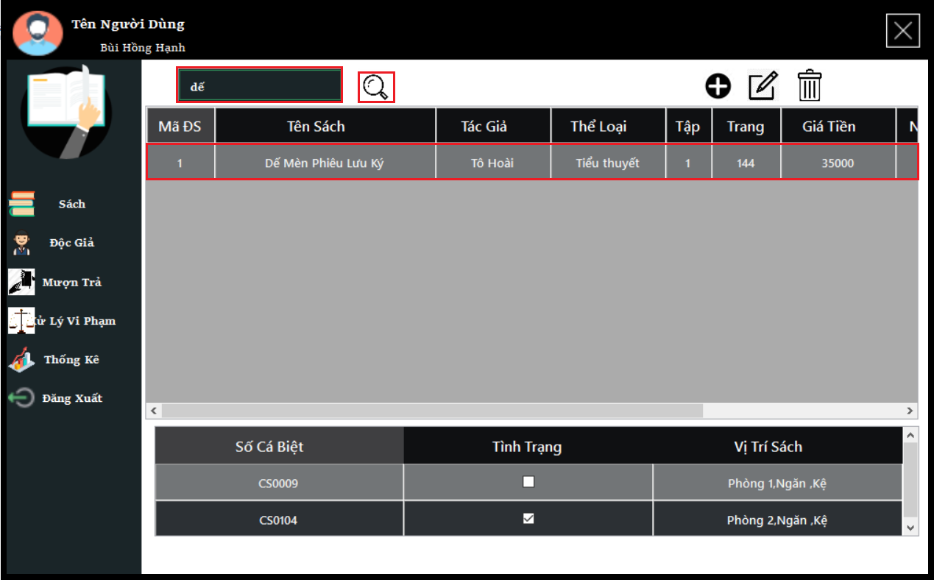

*c. Các câu lệnh SQL được sử dụng*

--Trong SQL:

--tìm kiếm đầu sách

CREATE PROC [dbo].[usp_Find_DauSach]

@Key nvarchar(100)

AS

BEGIN

SET NOCOUNT ON

SELECT DISTINCT ds.MaDS, ds.TenDS,

TenTG=STUFF(

(SELECT DISTINCT ',' + CAST(tg.TenTG AS nvarchar(max))

FROM dbo.SangTac st2 ,dbo.TacGia tg

WHERE st2.MaDS=st.MaDS AND tg.MaTG=st2.MaTG

FOR XML PATH('')

),1,1,''),

TheLoaiSach=STUFF(

(SELECT DISTINCT ',' + CAST(tl.TenTL AS nvarchar(max))

FROM dbo.TheLoaiDauSach tlds2 ,dbo.TheLoai tl

WHERE tlds2.MaDS=st.MaDS AND tl.MaTL=tlds2.MaTL

FOR XML PATH('')

),1,1,'') , ds.Tap, ds.SoTrang, ds.GiaTien , ds.NgayNhap, nxb.TenNXB, ts.Tong

FROM dbo.DauSach ds JOIN dbo.SangTac st ON st.MaDS = ds.MaDS

JOIN dbo.TheLoaiDauSach tlds ON tlds.MaDS = ds.MaDS

JOIN dbo.NhaXuatBan nxb ON nxb.MaNXB = ds.MaNXB

JOIN (SELECT MaDS,COUNT(MaDS) AS Tong FROM dbo.CuonSach GROUP BY MaDS ) AS TS ON ts.MaDS=ds.MaDS

WHERE ds.MaDS LIKE '%' + @Key + '%' OR ds.TenDS LIKE '%' + @Key + '%' OR ds.Tap LIKE '%' + @Key + '%' OR

ds.SoTrang LIKE '%' + @Key + '%' OR ds.GiaTien LIKE '%' + @Key + '%' OR nxb.TenNXB LIKE '%' + @Key + '%'

GROUP BY ds.MaDS,ds.TenDS,st.MaDS, ds.Tap, ds.SoTrang,ds.GiaTien,ds.NgayNhap, nxb.TenNXB, ts.Tong

ORDER BY 1

SET NOCOUNT OFF

END

GO

**C#:**

private void BtnTimKiem_Click(object sender, EventArgs e)

{

if(txtTimKiem.Text == "")

{

refreshDS();

}

else

{

var ds = con.Database.SqlQuery<viewDauSachAdmin>("EXEC usp_Find_DauSach @Key = N'" + txtTimKiem.Text +"'");

bunifuDataGridView2.DataSource = ds.ToList();

}

}

### **1.3. Chức năng quản lý độc giả**

**1.3.1. Chức năng hiển thị thông tin độc giả**

*a. Mô tả*

Hiển thị lên thông tin của độc giả lên datagirdview : Mã ĐG, Họ Tên, Đơn Vị, Ngày Sinh, SĐT, Ngày ĐK, Ngày HH để cho nhân viên quản lý dễ dàng khi Xử lý vi phạm có thể lấy thông tin số điện thoại hoặc Đơn Vị để gửi yêu cầu trả sách hoặc nộp phạt

*b. Giao diện*

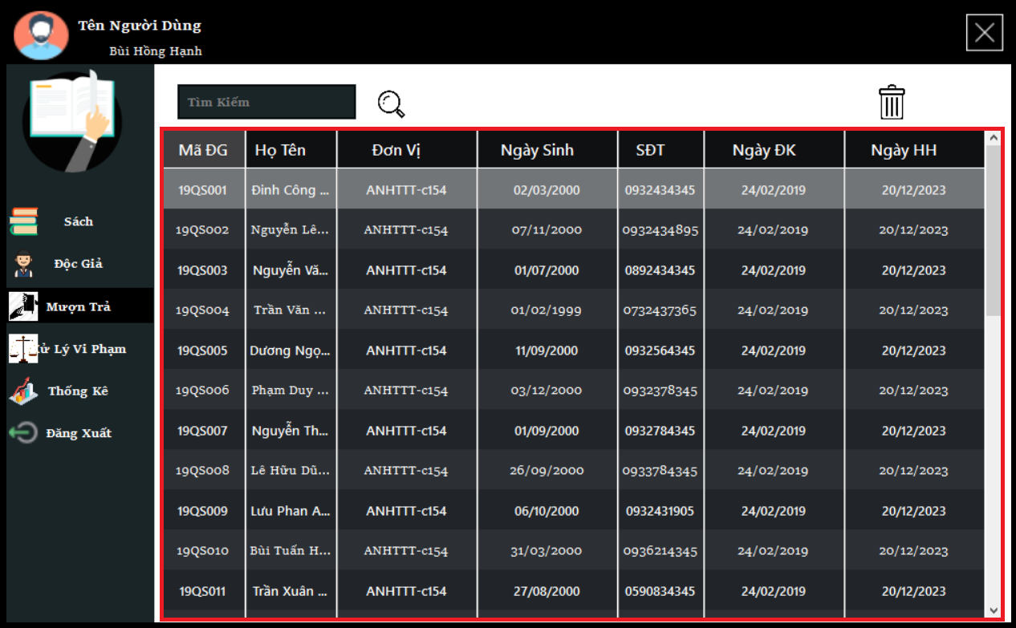

*c. Các câu lệnh SQL được sử dụng*

--Trong C#:

var dg = con.Database.SqlQuery<viewDocGiaAdmin>("EXEC usp_viewDocGiaAdmin");

gridDocGia.DataSource = dg.ToList();

--Trong SQL:

CREATE PROC [dbo].[usp_viewDocGiaAdmin]

AS

BEGIN

SELECT MaDG, TenDG, DonVi, NgaySinh, SDT, NgayDK, NgayHH FROM dbo.DocGia

END

GO

**1.3.2. Xoá Độc Giả**

*a. Mô tả*

Chọn vào độc giả cần xoá và nhấn vào biểu tượng xoá , lúc này sẽ kiểm tra nếu mà độc giả đang mượn sách thì sẽ hiển thị thông báo độc giả đang mượn sách và sẽ không xoá được, khi độc giả đã trả hết sách thì xoá độc giả đó đi

*b. Giao diện*

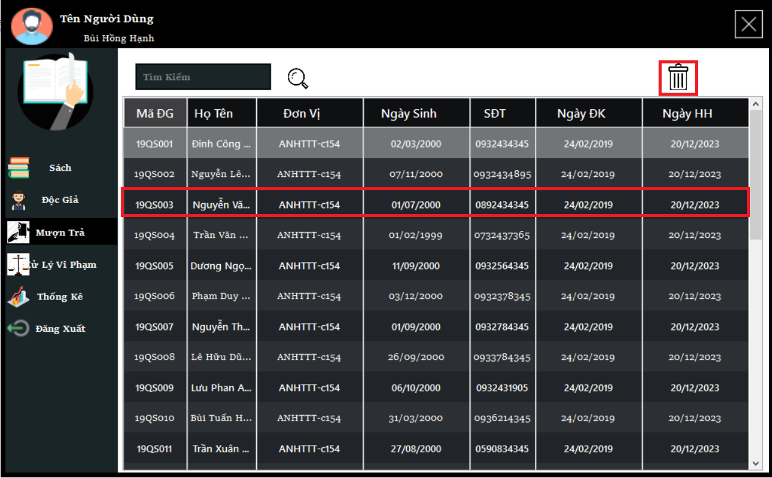

*c. Các câu lệnh SQL được sử dụng*

**C#:**

private void BtnXoaDocGia_Click(object sender, EventArgs e)

{

var data = con.MuonTra.SqlQuery("SELECT MAMT, NGAYMUON, HANTRA, MANV, MADG FROM MuonTra WHERE MADG = '"+DocGia.madg+"'").ToList();

for (int i = 0; i < data.Count; i++)

{

var data1 = con.ChiTietMuonTra.SqlQuery("SELECT MACTMT, MAMT,SOCABIET,TRANGTHAI,NGAYTRA FROM ChiTietMuonTra WHERE MAMT = " +data[i].MaMT ).ToList();

for (int j = 0; j < data1.Count; j++)

{

if(data1[j].TrangThai == false)

{

MessageBox.Show("Độc giả đang mượn sách!");

i = data.Count - 1;

break;

}

if (i == data.Count - 1 && j == data1.Count - 1)

{

con.Database.ExecuteSqlCommand("EXEC usp_DocGia_Delete @MaDG = '" + DocGia.madg + "'");

MessageBox.Show("Xoá Thành Công");

break;

}

}

if (i == data.Count - 1)

{

break;

}

}

refreshDG();

}

--Trong SQL:

CREATE PROC [dbo].[usp_DocGia_Delete]

@MaDG VARCHAR(15)

AS

BEGIN

DECLARE @MaMT INT

DECLARE point CURSOR FOR

SELECT MaMT FROM dbo.MuonTra

WHERE MaDG = @MaDG

OPEN point

FETCH NEXT FROM point INTO @MaMT

WHILE @@FETCH_STATUS = 0

BEGIN

DELETE FROM dbo.XuLyViPham WHERE MaMT = @MaMT

DELETE FROM dbo.ChiTietMuonTra WHERE MaMT = @MaMT

DELETE FROM dbo.MuonTra WHERE MaMT = @MaMT

FETCH NEXT FROM point INTO @MaMT

END

CLOSE point

DEALLOCATE point

DELETE FROM dbo.DocGia WHERE MaDG = @MaDG

END

GO

**1.3.3. Tìm kiếm Đôc Giả**

*a. Mô tả*

Hiển thị ra độc giả cần tìm kiếm

*b. Giao diện* 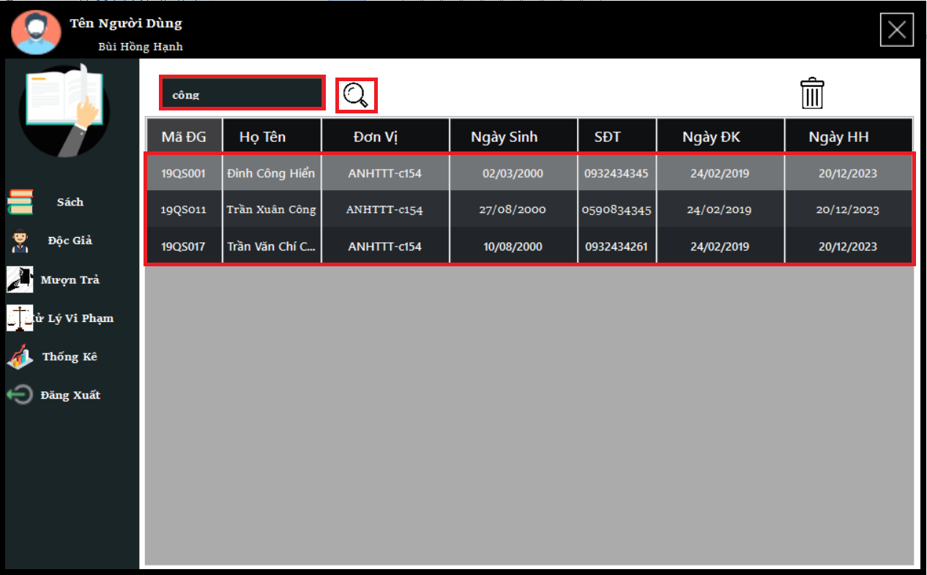

*c. Các câu lệnh SQL được sử dụng*

**C#:**

var dg = con.Database.SqlQuery<viewDocGiaAdmin>("EXEC usp_Find_DocGia @Key = N'" + txtTimKiemDocGia.Text + "'");

gridDocGia.DataSource = dg.ToList();

--Trong SQL:

CREATE PROC [dbo].[usp_Find_DocGia]

@Key nvarchar(100)

AS

BEGIN

SET NOCOUNT ON

SELECT MaDG,TenDG,DonVi,NgaySinh,SDT,NgayDK,NgayHH,TenDangNhap,MatKhau FROM dbo.DocGia

WHERE MaDG LIKE '%' + @key + '%' OR TenDG LIKE '%' + @key + '%' OR DonVi LIKE '%' + @key + '%' OR

NgaySinh LIKE '%' + @key + '%' OR SDT LIKE '%' + @key + '%' OR

NgayDK LIKE '%' + @key + '%' OR NgayHH LIKE '%' + @key + '%'

SET NOCOUNT OFF

END

GO

### **1.4. Chức năng mượn trả sách**

Khi quản trị viên chọn chức năng mượn trả sách thì có thể thực hiện các chức năng sau: cho độc giả mượn sách, trả sách, hiển thị tìm kiếm các lịch sử mượn trả của thư viện theo Mã độc giả.

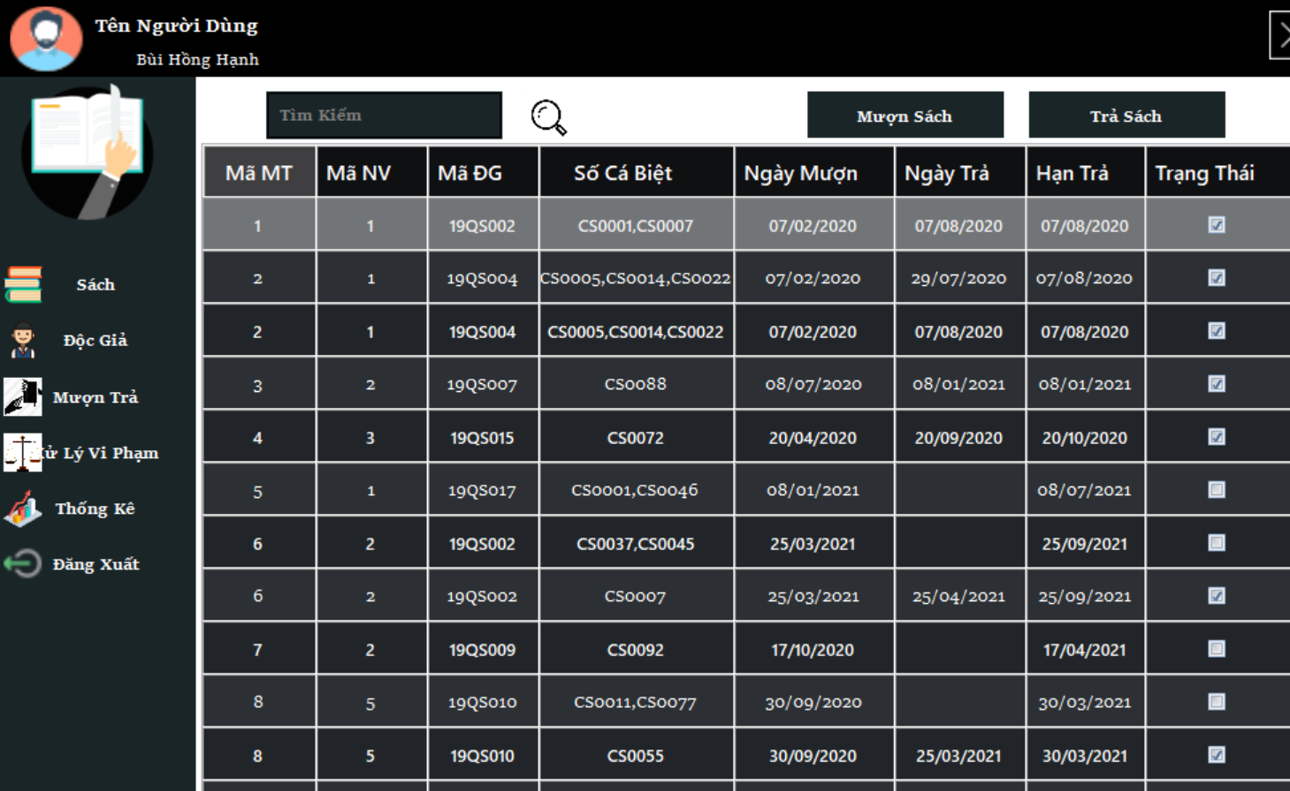

**1.4.1. Chức năng mượn sách**

*a. Mô tả chức năng*

Khi quản trị viên bấm vào button Mượn sách, Form sẽ hiện ra các một From mới để quản trị viên nhập vào các thông tin bao gồm: Tên độc giả, tên đầu sách, số cá biệt, ngày mượn và hạn trả. Mỗi độc giả có thể mượn nhiều cuốn sách cùng một lúc. Khi quản trị viên nhập đầy đủ các thông tin thì đã tiến hành cho độc giả mượn sách thành công.

Đồng thời, sau khi mượn sách thành công sẽ cập nhật tình trạng của cuốn sách vừa được mượn thành 0 (không sẵn sàng cho mượn). Thời hạn cho mượn tối đa là 6 tháng.

*b. Giao diện*

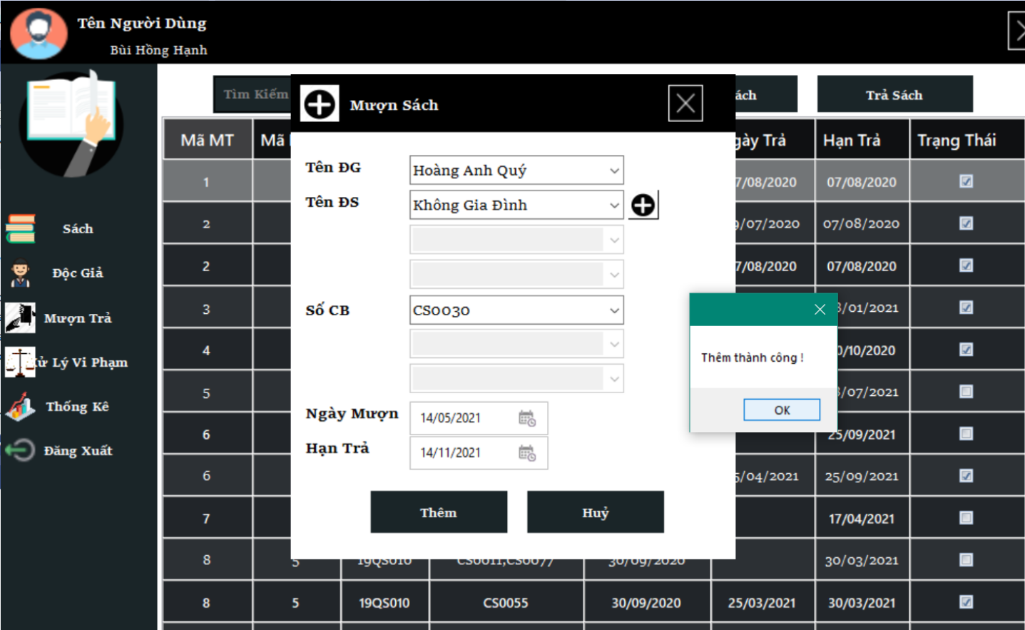

*c. Các câu lệnh SQL được sử dụng*

--Trong SQL

CREATE PROC [dbo].[usp_MuonTra_Insert]

@NgayMuon date,

@HanTra date,

@Manv int,

@MaDG varchar(15)

AS

BEGIN

INSERT INTO dbo.MuonTra (NgayMuon,HanTra,MANV,MaDG) VALUES (@NgayMuon, @HanTra, @Manv, @MaDG)

END

GO

--proc lấy mã mượn trả

CREATE PROC [dbo].[usp_LayMaMuonTra]

@MaDG varchar(15),

@NgayMuon date

AS

BEGIN

SELECT MaMT FROM dbo.MuonTra WHERE MaDG = @MaDG AND NgayMuon = @NgayMuon

END

GO

--thêm chi tiết mượn trả

CREATE PROC [dbo].[usp_ChiTietMuonTra_Insert]

@MaMT int,

@SoCaBiet varchar(20)

AS

BEGIN

SET NOCOUNT ON

INSERT INTO dbo.ChiTietMuonTra (MaMT, SoCaBiet, TrangThai, NgayTra) VALUES (@MaMT, @SoCaBiet, 0, NULL)

BEGIN TRANSACTION CapNhatLaiCS

UPDATE dbo.CuonSach SET TinhTrang = 0 WHERE SoCaBiet = @SoCaBiet

COMMIT TRANSACTION CapNhatLaiCS

SET NOCOUNT OFF

END

GO

--Trong C#

// Them Muon Tra

private void BtnThem_Click(object sender, EventArgs e)

{

// Them Muon Tra

con.Database.ExecuteSqlCommand("EXEC usp_MuonTra_Insert @NgayMuon = '" + dateNgayMuon.Value.ToString("yyyy-MM-dd") +

"', @HanTra = '" + dateHanTra.Value.ToString("yyyy-MM-dd")+ "', @Manv = " + manv + ", @MaDG = '" + cmbTenDG.SelectedValue.ToString()+"'");

// Lay Ma Muon Tra

var dataMuonTra = con.Database.SqlQuery<LayMaMT>("EXEC usp_LayMaMuonTra @MaDG ='" + cmbTenDG.SelectedValue.ToString() + "', @NgayMuon ='" + dateNgayMuon.Value.ToString("yyyy-MM-dd")+"'").ToList();

string Mamt = dataMuonTra[0].MAMT.ToString();

//them chi tiet muon tra

con.Database.ExecuteSqlCommand("EXEC usp_ChiTietMuonTra_Insert @MaMt =" + Mamt + ", @SoCaBiet = '"+cmbSoCB1.Text +"'");

if (cmbTenDS2.Enabled == true)

{

con.Database.ExecuteSqlCommand("EXEC usp_ChiTietMuonTra_Insert @MaMt =" + Mamt + ", @SoCaBiet = '" + cmbSoCB2.Text + "'");

}

if (cmbTenDS3.Enabled == true)

{

con.Database.ExecuteSqlCommand("EXEC usp_ChiTietMuonTra_Insert @MaMt =" + Mamt + ", @SoCaBiet = '" + cmbSoCB3.Text + "'");

}

MessageBox.Show("Thêm thành công !");

this.Hide();

}

**1.4.2. Chức năng trả sách**

*a. Mô tả chức năng*

Khi quản trị viên bấm vào button trả sách, một Form mới sẽ hiện lên cho phép quản trị viên nhập vào số cá biệt và tình trạng sách lúc trả (có thể là bình thường, hư hỏng, mất…)

Sau khi nhập thông tin, quản trị viên bấm xác nhận:

+ Nếu sách không có vi phạm gì hệ thống sẽ cập nhật tình trạng của cuốn sách đó thành 1 (sẵn sàng cho mượn), độc giả đã tiến hành trả sách thành công.

+ Nếu có vi phạm thì sẽ tiến hành xử lí vi phạm ở chức năng xử lí vi phạm của quản trị viên.

*b. Giao diện*

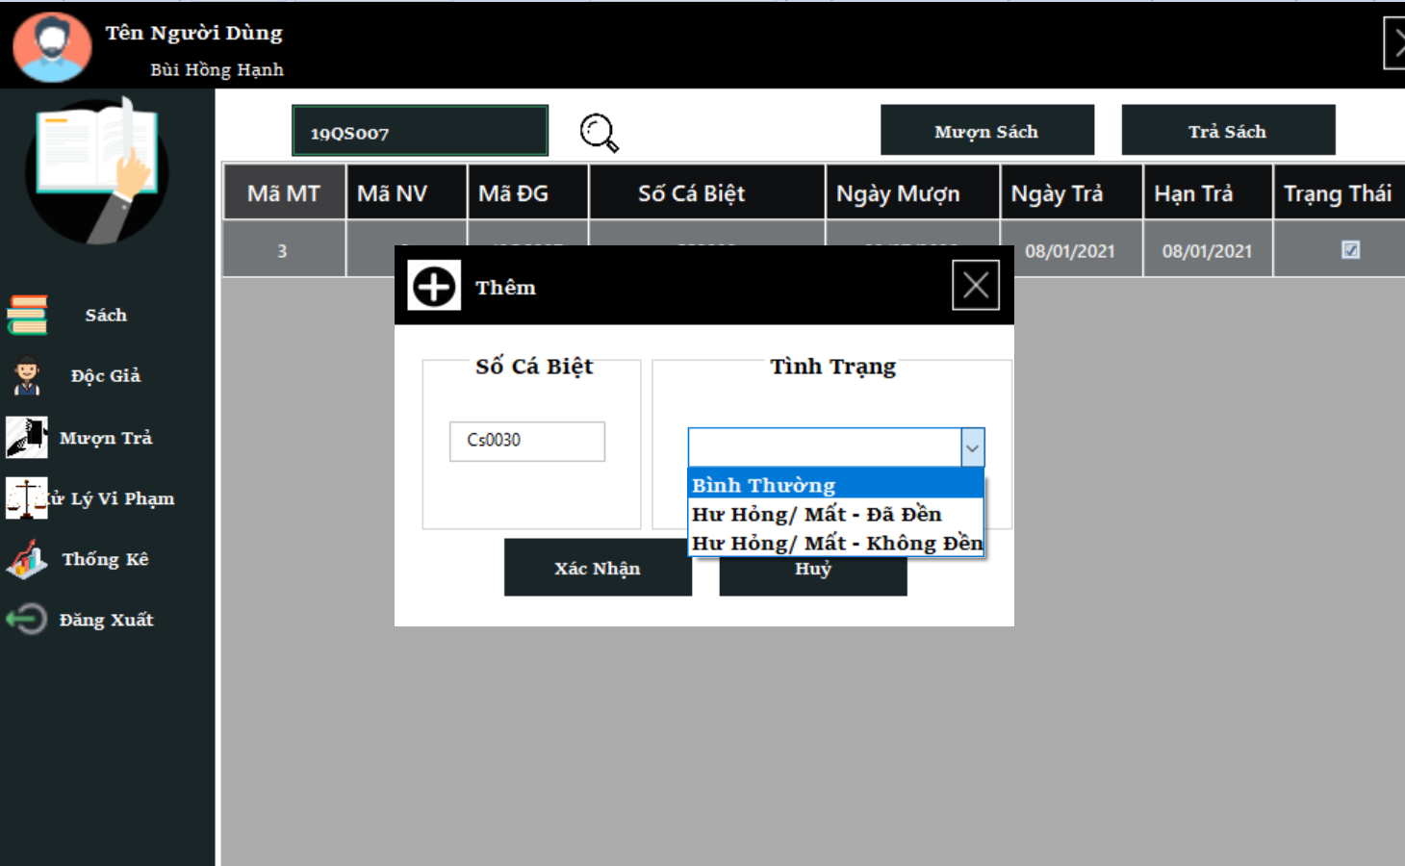

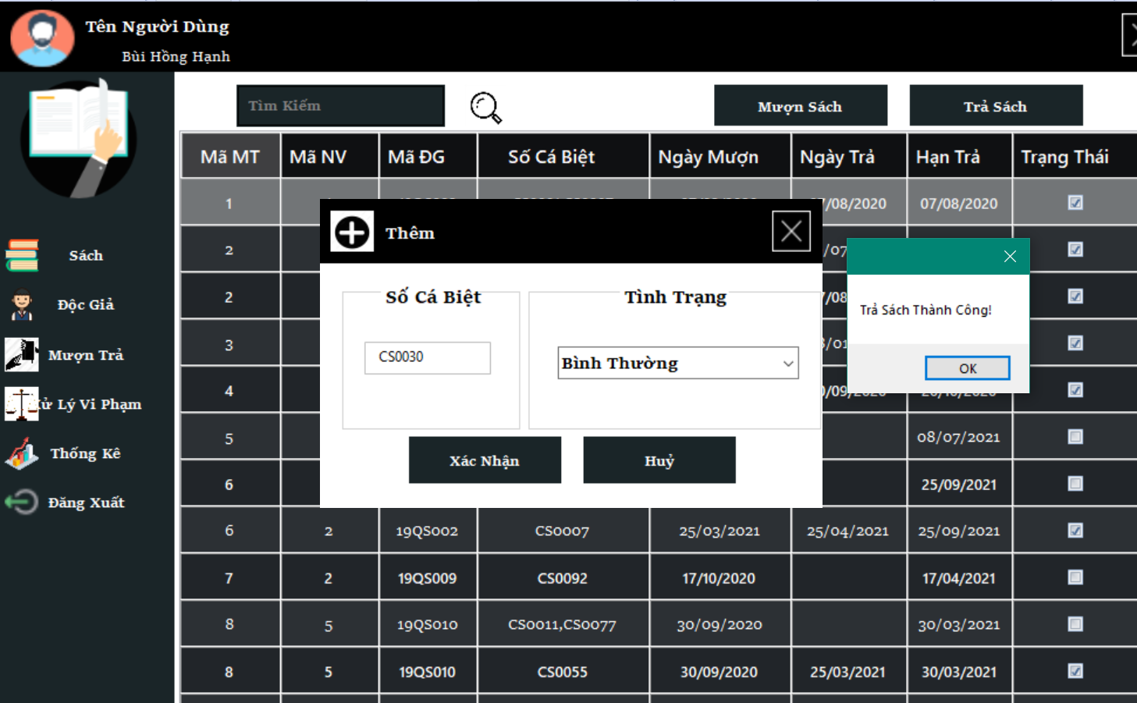

*c. Các câu lệnh SQL được sử dụng*

--proc trả sách

-- trả sách

CREATE PROC [dbo].[usp_TraSach]

@SoCaBiet varchar(20),

@MANV int,

@TinhTrang tinyint --0: Sách không bị hư hỏng/mất,

--1:Hư hỏng/mất có thể đền sách mới

--2: Hư hỏng/mất không thể đền lại được sách

AS

BEGIN

DECLARE @HanTra date

DECLARE @MaMT int

DECLARE @GiaBiaSach int

DECLARE @SoTrangSach int

SELECT @GiaBiaSach = ds.GiaTien, @SoTrangSach = ds.SoTrang FROM dbo.CuonSach cs JOIN dbo.DauSach ds

ON ds.MaDS = cs.MaDS

WHERE cs.SoCaBiet = @SoCaBiet

GROUP BY ds.GiaTien,ds.SoTrang

SELECT @HanTra = HanTra FROM dbo.MuonTra JOIN dbo.ChiTietMuonTra

ON ChiTietMuonTra.MaMT = MuonTra.MaMT

WHERE SoCaBiet = @SoCaBiet

SELECT @MaMT = MaMT FROM dbo.ChiTietMuonTra

WHERE SoCaBiet = @SoCaBiet AND TrangThai = 0

IF @TinhTrang = 0

BEGIN

IF @HanTra >= GETDATE()

BEGIN

--Cập nhật chi tiết mượn trả

UPDATE dbo.ChiTietMuonTra SET TrangThai = 1, NgayTra =GETDATE() WHERE SoCaBiet =@SoCaBiet AND TrangThai = 0

--cập nhật tình trạng sách

UPDATE dbo.CuonSach SET TinhTrang = 1 WHERE SoCaBiet = @SoCaBiet

END

ELSE -- quá hạn

BEGIN

UPDATE dbo.ChiTietMuonTra SET TrangThai = 1, NgayTra =GETDATE() WHERE SoCaBiet =@SoCaBiet AND TrangThai = 0

UPDATE dbo.CuonSach SET TinhTrang = 1 WHERE SoCaBiet = @SoCaBiet

--thêm mới vào xử lý vi phạm

INSERT INTO dbo.XuLyViPham (TienPhat, LyDo, TinhTrang, MANV, MaMT, SoCaBiet)

VALUES (DATEDIFF(day, @HanTra, GETDATE()) *3000, N'Quá Hạn', NULL, @MANV, @MaMT, @SoCaBiet)

END

END

IF @TinhTrang = 1

BEGIN

IF @HanTra >= GETDATE()

BEGIN

UPDATE dbo.ChiTietMuonTra SET TrangThai = 1, NgayTra =GETDATE() WHERE SoCaBiet =@SoCaBiet AND TrangThai = 0

UPDATE dbo.CuonSach SET TinhTrang = 1 WHERE SoCaBiet = @SoCaBiet

INSERT INTO dbo.XuLyViPham (TienPhat, LyDo, TinhTrang, MANV, MaMT, SoCaBiet)

VALUES (5000, N'Mất Sách', NULL, @MANV, @MaMT, @SoCaBiet)

END

ELSE -- quá hạn

BEGIN

UPDATE dbo.ChiTietMuonTra SET TrangThai = 1, NgayTra =GETDATE() WHERE SoCaBiet = @SoCaBiet AND TrangThai = 0

UPDATE dbo.CuonSach SET TinhTrang = 1 WHERE SoCaBiet = @SoCaBiet

INSERT INTO dbo.XuLyViPham (TienPhat, LyDo, TinhTrang, MANV, MaMT, SoCaBiet)VALUES

(DATEDIFF(day, @HanTra, GETDATE())*3000 + 5000, N'Quá Hạn + Mất/Rách Sách', NULL, @MANV, @MaMT, @SoCaBiet)

END

END

IF @TinhTrang = 2

BEGIN

IF @HanTra >= GETDATE()

BEGIN

UPDATE dbo.ChiTietMuonTra SET TrangThai = 1, NgayTra =GETDATE() WHERE SoCaBiet =@SoCaBiet AND TrangThai = 0

--không cập nhật lại cuốn sách

--thêm vào xử lý vi phạm

IF @GiaBiaSach IS NOT NULL

BEGIN

INSERT INTO dbo.XuLyViPham (TienPhat, LyDo, TinhTrang, MANV, MaMT, SoCaBiet)

VALUES (@GiaBiaSach + 5000, N'Mất Sách', NULL, @MANV, @MaMT, @SoCaBiet)

END

ELSE

BEGIN

INSERT INTO dbo.XuLyViPham (TienPhat, LyDo, TinhTrang, MANV, MaMT, SoCaBiet)

VALUES (@SoTrangSach * 2000 + 5000, N'Mất Sách', NULL, @MANV, @MaMT, @SoCaBiet)

END

END

ELSE -- quá hạn trả

BEGIN

--cập nhật chi tiết mượn trả

UPDATE dbo.ChiTietMuonTra SET TrangThai = 1, NgayTra =GETDATE()

WHERE SoCaBiet =@SoCaBiet AND TrangThai = 0

--không cập nhật lại cuốn sách

--thêm vào xử lý vi phạm

IF @GiaBiaSach IS NOT NULL

BEGIN

INSERT INTO dbo.XuLyViPham (TienPhat, LyDo, TinhTrang, MANV, MaMT, SoCaBiet)

VALUES (@GiaBiaSach + 5000 + DATEDIFF(day,@HanTra,GETDATE())*3000 ,N'Mất Sách', NULL, @MANV, @MaMT, @SoCaBiet)

END

ELSE

BEGIN

INSERT INTO dbo.XuLyViPham (TienPhat,LyDo,TinhTrang,MANV,MaMT,SoCaBiet)

VALUES (@SoTrangSach*2000 + 5000 + DATEDIFF(day,@HanTra,GETDATE())*3000,N'Mất Sách',NULL,@MANV,@MaMT,@SoCaBiet )

END

END

END

END

GO

--Trong C#

private void BtnThem_Click(object sender, EventArgs e)

{

con.Database.ExecuteSqlCommand("EXEC usp_TraSach @SoCaBiet = '" + txtSCB.Text+"', @MANV ="+ FormDangNhapAdmin.MaNV+ ", @TinhTrang = " + TinhTrang);

MessageBox.Show("Trả Sách Thành Công!");

}

**1.4.3. Chức năng tìm kiếm**

*a. Mô tả chức năng*

Quản trị viên lựa chọn chức năng tìm kiếm, khi nhập vào mã độc giả sẽ hiện ra thông tin mượn trả sách của độc giả đó.

*b. Giao diện*

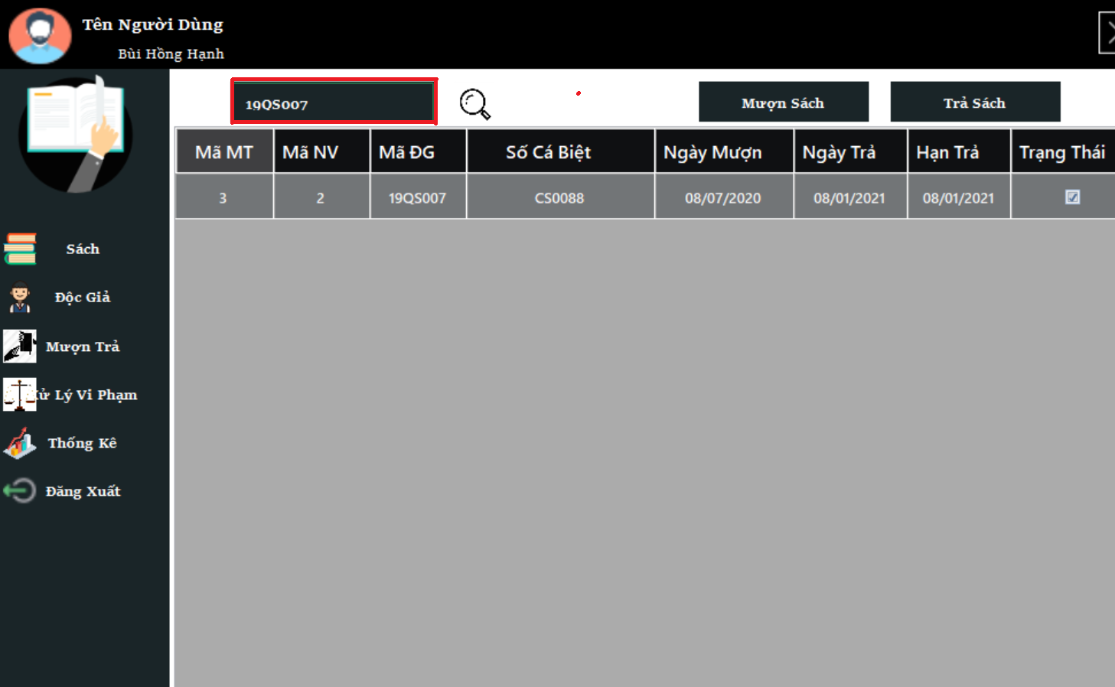

*c. Các câu lệnh SQL được sử dụng*

--proc tìm kiếm mượn tra

CREATE PROC [dbo].[usp_Find_MuonTra]

@Key nvarchar(100)

AS

BEGIN

SET NOCOUNT ON

SELECT mt.MaMT, mt.MANV, mt.MaDG ,

SoCaBiet=STUFF((SELECT DISTINCT ',' + CAST(mt1.SoCaBiet AS nvarchar(max))

FROM View_CTMT mt1

WHERE mt1.MaMT=mt.MaMT AND mt1.TrangThai = mt.TrangThai

FOR XML PATH('')

),1,1,''),mt.NgayMuon,mt.NgayTra,mt.HanTra,mt.TrangThai FROM dbo.View_CTMT mt

WHERE mt.MaMT LIKE '%' + @key + '%' OR mt.MANV LIKE '%' + @key + '%' OR mt.MaDG LIKE '%' + @key + '%' OR

mt.NgayMuon LIKE '%' + @key + '%' OR mt.NgayTra LIKE '%' + @key + '%' OR

mt.HanTra LIKE '%' + @key + '%' OR mt.TrangThai LIKE '%' + @key + '%'

GROUP BY mt.MaMT, mt.MANV, mt.MaDG, mt.NgayMuon,mt.NgayTra,mt.HanTra,mt.TrangThai

ORDER BY mt.MaMT

SET NOCOUNT OFF

END

GO

--Trong C#

var ctmt = con.Database.SqlQuery<ViewChiTietMuonTra>("EXEC usp_Find_MuonTra @Key = N'" + txtTimKiemMuonTra.Text + "'");

gridCTMT.DataSource = ctmt.ToList();

### **1.5. Chức năng thống kê tổng số sách**

*a. Mô tả chức năng*

Quản trị viên (thủ thư) thực hiện được các chức năng thống kê. Khi quản trị viên lựa chọn chức năng thống kê tổng số sách , sẽ thống kê tổng số cuốn sách, số cuốn sách đã cho mượn và số cuốn sách còn lại trong thư viện của mỗi đầu sách, giúp cho quản trị viên quản lí về số lượng sách một cách dễ dàng.

*b. Giao diện*

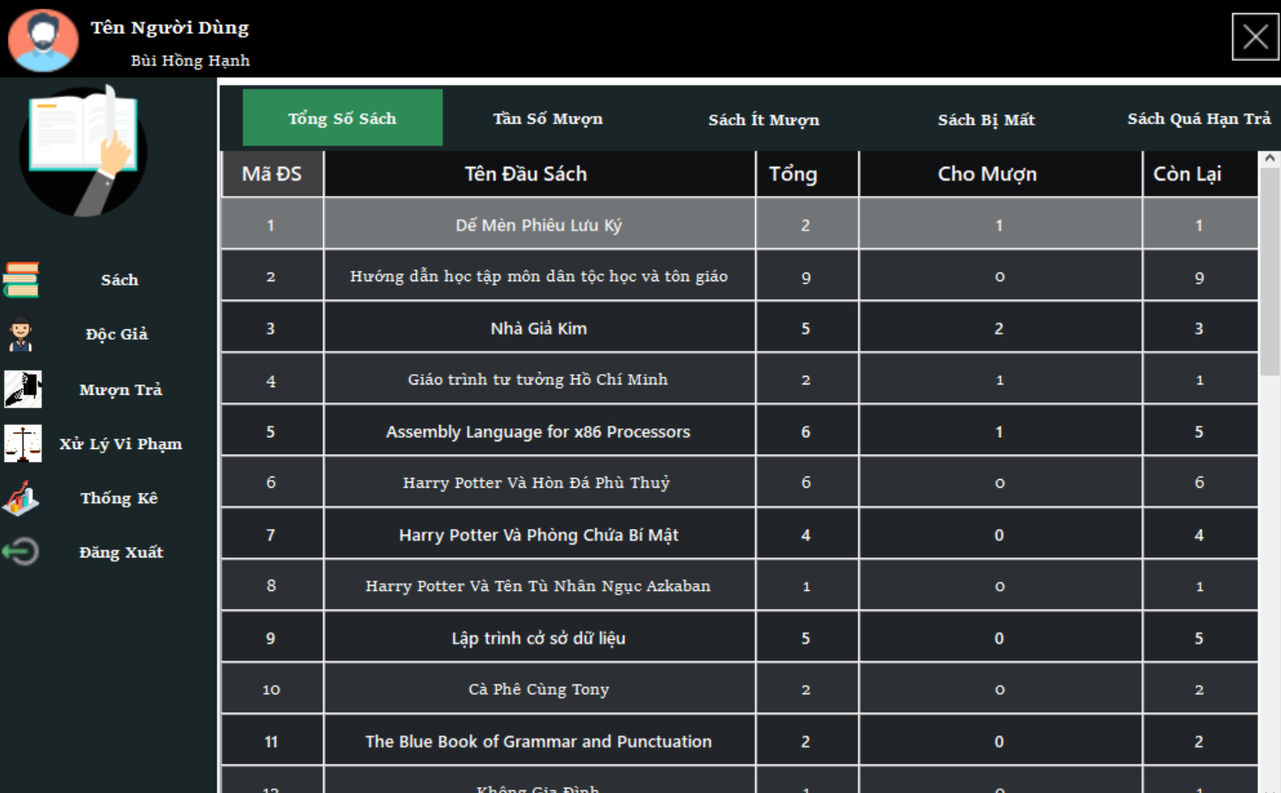

*c. Các câu lệnh SQL được sử dụng*

--proc thống kê tổng sách

--thống kê tổng số sách

CREATE PROC [dbo].[usp_ThongKeDauSach]

AS

BEGIN

SET NOCOUNT ON

SELECT _Tong.MaDS, _Tong.TenDS, _Tong.Tong,

(CASE WHEN _ChoMuon.ChoMuon IS NULL THEN 0

ELSE _ChoMuon.ChoMuon

END) AS ChoMuon,

(_Tong.Tong - (CASE WHEN _ChoMuon.ChoMuon IS NULL THEN 0

ELSE _ChoMuon.ChoMuon

END)) AS CONLAI

FROM (SELECT CuonSach.MaDS, TenDS, COUNT(SoCaBiet) AS Tong

FROM dbo.CuonSach JOIN dbo.DauSach ON DauSach.MaDS = CuonSach.MaDS

GROUP BY CuonSach.MaDS, TenDS) AS _Tong

LEFT JOIN

(SELECT MaDS, COUNT(SoCaBiet) AS ChoMuon FROM dbo.CuonSach

WHERE TinhTrang = 0

GROUP BY CuonSach.MaDS) AS _ChoMuon

ON _Tong.MaDS = _ChoMuon.MaDS

SET NOCOUNT OFF

END

GO

--Trong C#

pageThongKe.SetPage("Tổng sách");

var ds = con.Database.SqlQuery<ThongKeDauSach>("EXEC usp_ThongKeDauSach");

gridTongDS.DataSource = ds.ToList();

### **1.6. Chức năng thống kê tần số mượn sách**

*a. Mô tả chức năng*

Khi quản trị viên lựa chọn chức năng thống kê tần số mượn sách sẽ cho phép quản trị viên chọn khoảng thời gian muốn thống kê. Form sẽ hiện thị ra mã đầu sách, tên đầu sách và tần số mượn của các đầu sách được mượn trong khoảng thời gian mà quản trị viên vừa chọn . Như vậy giúp quản trị viên có thể nắm được tình hình những đầu sách được độc giả ưa chuộng, mượn nhiều.

*b. Giao diện*

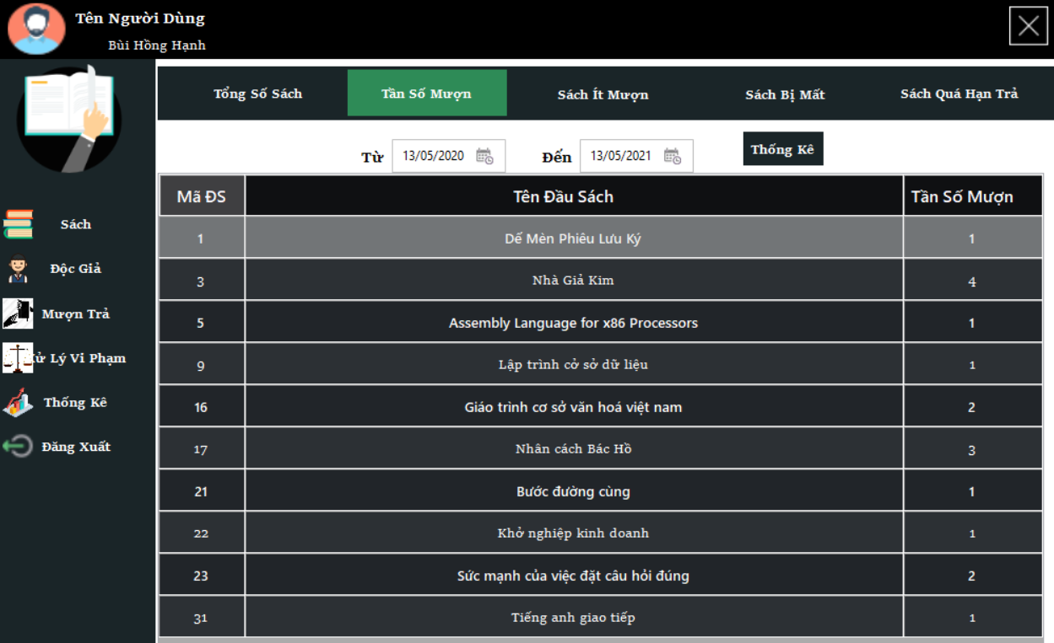

*c. Các câu lệnh SQL được sử dụng*

--proc thống kê tần số sách mượn

CREATE PROC [dbo].[usp_ThongKeTanSoDauSachMuon]

@NgayBatDau date,

@NgayKetThuc date

AS

BEGIN

SET NOCOUNT ON

SELECT dbo.CuonSach.MaDS, TenDS, COUNT(dbo.CuonSach.MaDS) AS TanSo

FROM dbo.DauSach JOIN dbo.CuonSach ON CuonSach.MaDS = DauSach.MaDS

JOIN dbo.ChiTietMuonTra ON ChiTietMuonTra.SoCaBiet = CuonSach.SoCaBiet

JOIN dbo.MuonTra ON MuonTra.MaMT = ChiTietMuonTra.MaMT

WHERE dbo.MuonTra.NgayMuon BETWEEN @NgayBatDau AND @NgayKetThuc

GROUP BY dbo.CuonSach.MaDS, TenDS

ORDER BY dbo.CuonSach.MaDS

SET NOCOUNT OFF

END

GO

--Trong C#:

var dsach = con.Database.SqlQuery<ThongKeTanSoDauSachMuon>("EXEC usp_ThongKeTanSoDauSachMuon @NgayBatDau = ' " + date1.Value.ToString("yyyy/MM/dd") + "' , @NgayKetThuc = '" + Date2.Value.ToString("yyyy/MM/dd") + "'");

gridThongKeTanSo.DataSource = dsach.ToList();

### **1.7. Chức năng thống kê sách ít mượn**

*a. Mô tả chức năng*

Khi quản trị viên lựa chọn chức năng thống kê sách ít mượn, Form sẽ hiện thị ra mã và tên của những đầu sách ít được mượn nhất. Cụ thể là chưa được mượn bao giờ hoặc không được mượn lần nào trong khoảng thời gian 3 năm trở lại đây.

*b. Giao diện*

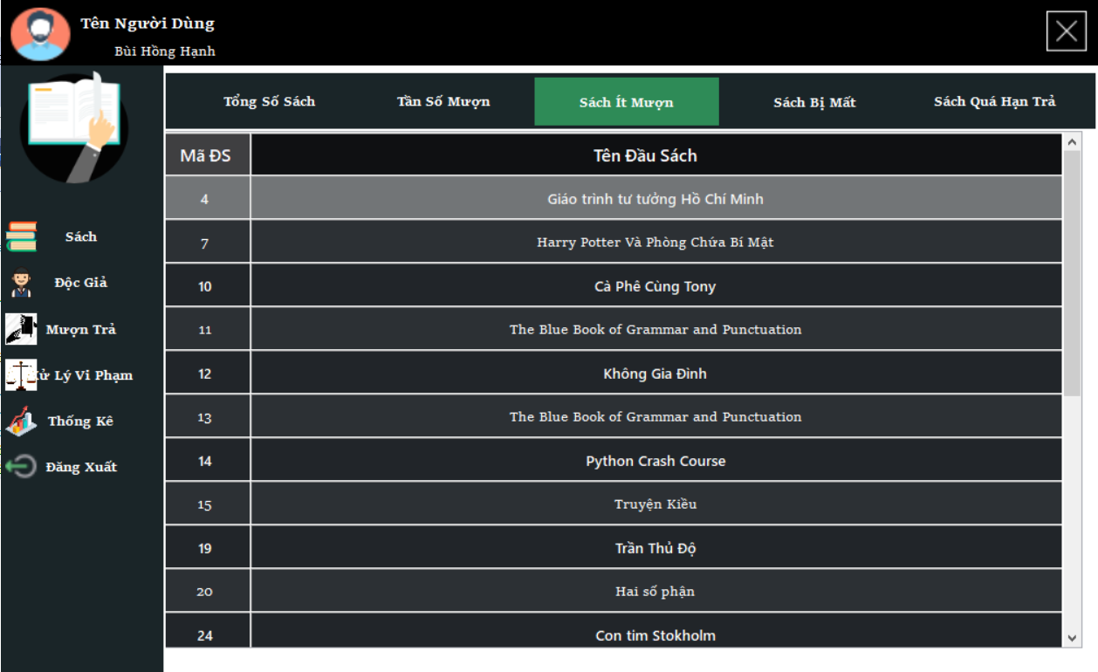

*c. Các câu lệnh SQL được sử dụng*

--proc thống kê sách ít mượn

CREATE PROC [dbo].[usp_ThongKeSachItMuon]

AS

BEGIN

SET NOCOUNT ON

SELECT DS.MaDS, DS.TenDS, MT.NgayMuon FROM dbo.ChiTietMuonTra AS CTMT

JOIN dbo.CuonSach AS CS ON CS.SoCaBiet = CTMT.SoCaBiet

FULL JOIN dbo.DauSach AS DS ON DS.MaDS = CS.MaDS

FULL JOIN dbo.MuonTra AS MT ON MT.MaMT = CTMT.MaMT

WHERE MT.NgayMuon IS NULL OR NOT EXISTS

(

SELECT CuonSach.MaDS FROM dbo.MuonTra AS MT1 JOIN dbo.ChiTietMuonTra AS CTMT1

ON CTMT1.MaMT = MT1.MaMT

JOIN dbo.CuonSach ON CuonSach.SoCaBiet = CTMT1.SoCaBiet

JOIN dbo.DauSach ON DauSach.MaDS = CuonSach.MaDS

WHERE YEAR(MT1.NgayMuon) > (YEAR(GETDATE()) - 3)

)

GROUP BY MT.NgayMuon, DS.MaDS, DS.TenDS

SET NOCOUNT OFF

END

GO

--câu lệnh sử dụng trong Winforms

var ds = con.Database.SqlQuery<ThongKeSachItMuon>("EXEC usp_ThongKeSachItMuon");

gridThongKeSachItMuon.DataSource = ds.ToList();

### **1.8. Chức năng thống kê sách bị mất**

*a. Mô tả chức năng*

Đối với chức năng thống kê sách bị mất của quản trị viên, Form sẽ hiển thị ra thông tin tên đầu sách, số cá biệt và vị trí của cuốn sách đã bị mất do quá trình mượn trả độc giả làm mất hoặc mất do lí do khác.

*b. Giao diện*

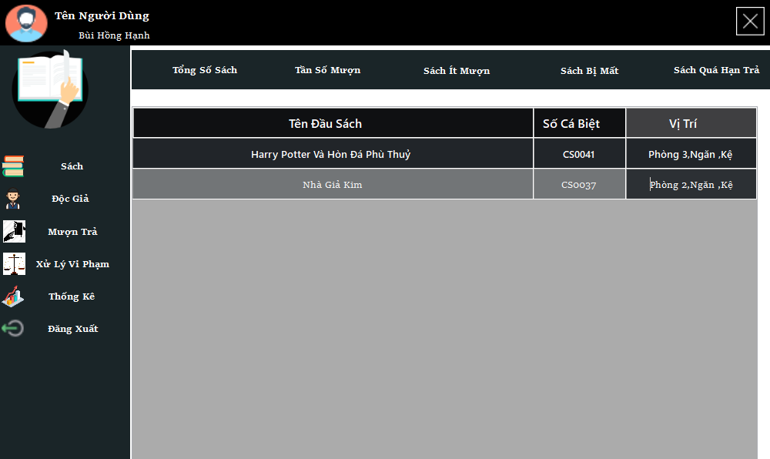

*c. Các câu lệnh SQL được sử dụng*

--proc thống kê sách mất

CREATE PROC [dbo].[usp_ThongKeSachMat]

AS

BEGIN

SET NOCOUNT ON

SELECT CS.SoCaBiet, CS.ViTriSach, DS.TenDS

FROM dbo.CuonSach AS CS JOIN dbo.DauSach AS DS ON DS.MADS = CS.MADS

JOIN dbo.XuLyViPham AS XLVP ON XLVP.SoCaBiet = CS.SoCaBiet

WHERE LyDo LIKE '%'+N'Mất'+'%'

SET NOCOUNT OFF

END

GO

--câu lệnh sử dụng trong Winforms

var ds = con.Database.SqlQuery<ThongKeSachMat>("EXEC usp_ThongKeSachMat");

### **1.9. Chức năng thống kê sách quá hạn trả**

*a. Mô tả chức năng*

Khi quản trị viên lựa chọn chức năng thống kê sách quá hạn trả, Form sẽ hiện ra các thông tin: Mã mượn trả, số cá biệt, tên độc giả, đơn vị, số điện thoại, ngày mượn, hạn trả và ngày trả. Trong chức năng này giúp quản trị viên thống kê sách quá hạn trả đến thời thời điểm đang thực hiện thống kê và thông tin cần thiết của độc giả. Từ đó quản trị viên sẽ có biện pháp để xử lí việc quá hạn trả sách.

*b. Giao diện*

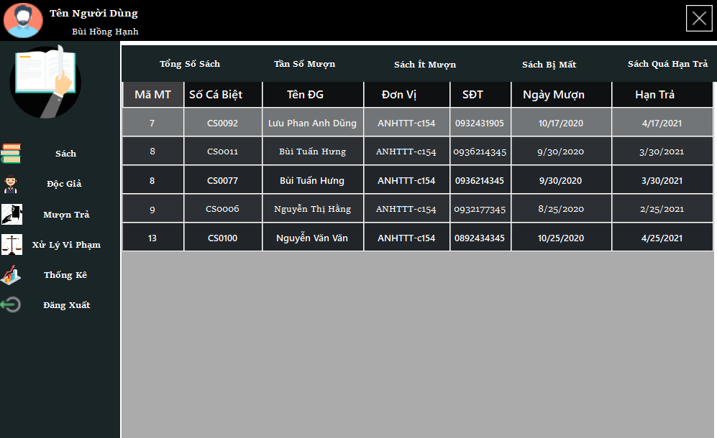

*c. Các câu lệnh SQL được sử dụng*

--proc thống kê sách quá hạn trả

CREATE PROC [dbo].[usp_ThongKeTanSoDauSachMuon]

@NgayBatDau date,

@NgayKetThuc date

AS

BEGIN

SET NOCOUNT ON

SELECT dbo.CuonSach.MaDS, TenDS, COUNT(dbo.CuonSach.MaDS) AS TanSo

FROM dbo.DauSach JOIN dbo.CuonSach ON CuonSach.MaDS = DauSach.MaDS

JOIN dbo.ChiTietMuonTra ON ChiTietMuonTra.SoCaBiet = CuonSach.SoCaBiet

JOIN dbo.MuonTra ON MuonTra.MaMT = ChiTietMuonTra.MaMT

WHERE dbo.MuonTra.NgayMuon BETWEEN @NgayBatDau AND @NgayKetThuc

GROUP BY dbo.CuonSach.MaDS, TenDS

ORDER BY dbo.CuonSach.MaDS

SET NOCOUNT OFF

END

GO

--câu lệnh sử dụng trong Winforms

var ds = con.Database.SqlQuery<ThongKeQuaHanTra>("EXEC usp_ThongKeQuaHanTra");

**1.10. Chức năng xử lí vi phạm**

*a. Mô tả chức năng*

Chức năng này nhằm thống kê các vi phạm của độc giả. Đối với các trường hợp cần xử lý bằng hình thức thu tiền phạt, trên giao diện sẽ có một button “Xử lí” để khi nhân viên ấn vào sẽ hiện ra giao diện để nhân viên nhập Mã độc giả cần xử lí và khi bấm “Next” sẽ tự đông xuất ra phiếu thu tiền của chính độc giả đó. Phiếu này sẽ bao gồm chữ ký của độc giả và nhân viên, được in thành 02 bản, mỗi bên sẽ giữ 01 bản.

*b. Giao diện*

- Giao diện xử lí vi phạm

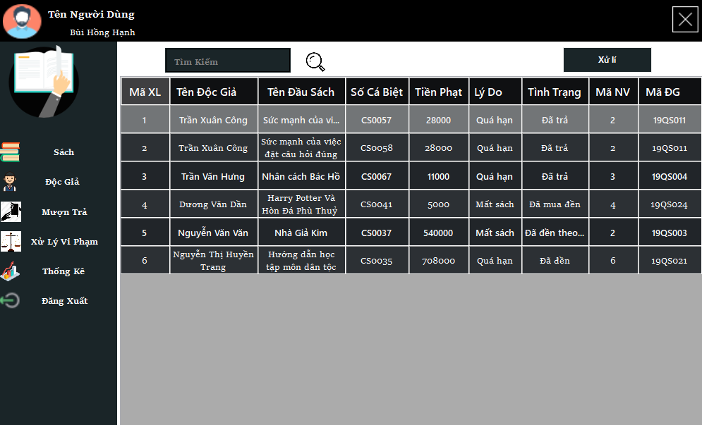

- Giao diện tìm kiếm trong xử lí vi phạm

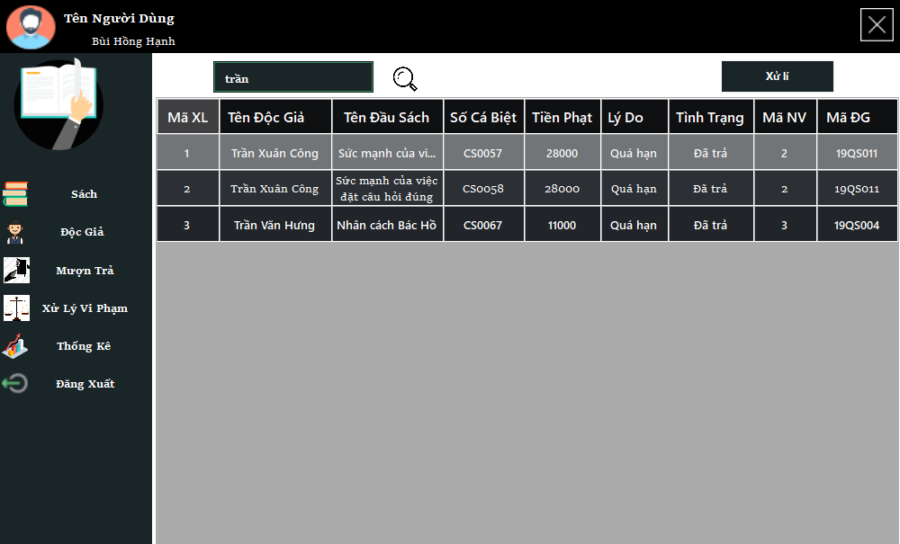

- Hóa đơn thu tiền phạt

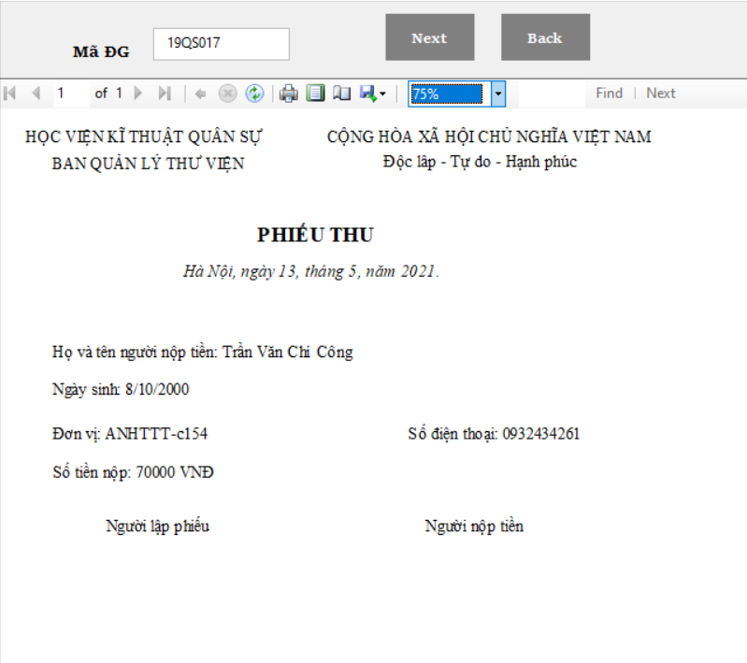

*c. Các câu lệnh SQL được sử dụng*

- **Hiển thị xử lí vi phạm**

--proc hiển thị các xử lí vi phạm

CREATE PROC [dbo].[usp_viewXuLyViPham]

AS

BEGIN

SET NOCOUNT ON

SELECT xlvp.MAXL,dg.TenDG, ds.TenDS, xlvp.TienPhat,xlvp.LyDo,xlvp.TinhTrang, xlvp.MANV,xlvp.SoCaBiet,mt.MaDG

FROM dbo.XuLyViPham xlvp JOIN dbo.MuonTra mt ON mt.MaMT = xlvp.MaMT

JOIN dbo.DocGia dg ON dg.MaDG = mt.MaDG

JOIN dbo.CuonSach cs ON cs.SoCaBiet = xlvp.SoCaBiet

JOIN dbo.DauSach ds ON ds.MaDS = cs.MaDS

SET NOCOUNT OFF

END

GO

--câu lệnh sử dụng trong Winforms

var xlvp = con.Database.SqlQuery<viewXuLyViPham>("EXEC usp_viewXuLyViPham");

- **Tìm kiếm trong xử lí vi phạm**

--proc tìm kiếm xử lí vi phạm

CREATE PROC [dbo].[usp_Find_XuLyViPham]

@Key nvarchar(100)

AS

BEGIN

SET NOCOUNT ON

SELECT xlvp.MAXL,dg.TenDG, ds.TenDS, xlvp.TienPhat,xlvp.LyDo,xlvp.TinhTrang, xlvp.MANV,xlvp.SoCaBiet,mt.MaDG

FROM dbo.XuLyViPham xlvp JOIN dbo.MuonTra mt

ON mt.MaMT = xlvp.MaMT

JOIN dbo.DocGia dg

ON dg.MaDG = mt.MaDG

JOIN dbo.CuonSach cs

ON cs.SoCaBiet = xlvp.SoCaBiet

JOIN dbo.DauSach ds

ON ds.MaDS = cs.MaDS

WHERE xlvp.MAXL LIKE '%' + @Key + '%' OR dg.TenDG LIKE '%' + @Key + '%' OR ds.TenDS LIKE '%' + @Key + '%' OR

xlvp.TienPhat LIKE '%' + @Key + '%' OR xlvp.LyDo LIKE '%' + @Key + '%' OR xlvp.TinhTrang LIKE '%' + @Key + '%'

OR xlvp.MANV LIKE '%' + @Key + '%' OR xlvp.SoCaBiet LIKE '%' + @Key + '%' OR mt.MaDG LIKE '%' + @Key + '%'

SET NOCOUNT OFF

END

GO

--câu lệnh sử dụng trong Winforms

var xlvp = con.Database.SqlQuery<viewXuLyViPham>("exec usp_Find_XuLyViPham @Key = N'"+ txtTimKiemViPham.Text + "'");

- Xuất ra hóa đơn thu tiền xử lí vi phạm

--proc xuất ra hóa đơn thu tiền

CREATE PROC [dbo].[usp_InHoaDon]

@MaDG varchar(15)

AS

BEGIN

DECLARE @MaMT INT

SELECT @MaMT = xlvp.MaMT FROM dbo.XuLyViPham xlvp INNER JOIN dbo.ChiTietMuonTra ctmt

ON ctmt.MaMT = xlvp.MaMT

INNER JOIN dbo.MuonTra mt

ON mt.MaMT = ctmt.MaMT

WHERE mt.MaDG = @MaDG AND xlvp.TinhTrang IS NULL

SELECT dg.TenDG,dg.NgaySinh,dg.DonVi,dg.SDT,SUM(xlvp.TienPhat) AS SoTien FROM dbo.MuonTra mt INNER JOIN dbo.XuLyViPham xlvp

ON xlvp.MaMT = mt.MaMT

INNER JOIN dbo.DocGia dg

ON dg.MaDG = mt.MaDG

WHERE mt.MaDG = @MaDG AND xlvp.TinhTrang IS NULL

GROUP BY dg.TenDG,dg.NgaySinh,dg.DonVi,dg.SDT

UPDATE dbo.XuLyViPham SET TinhTrang =N'Đã Trả' WHERE TinhTrang IS NULL AND MaMT = @MaMT

END

GO

**2. Độc giả**

### **2.1. Chức năng đăng nhập của độc giả**

*a. Mô tả chức năng*

Khi chạy chương trình sẽ xuất hiện cửa sổ đăng nhập cho phép độc giả nhập tên đăng nhập và mật khẩu để truy cập vào hệ thống. Sau khi truy cập vào hệ thống, độc giả có thể thực hiện các chức năng bao gồm: Xem thông tin các đầu sách hiện có trong thư viện, tìm kiếm các đầu sách độc giả muốn mượn, quản lý thông tin độc giả và xem lịch sử mượn trả sách của độc giả.

Mật khẩu của người dùng sẽ được băm qua hàm băm MD5 trước khi được lưu vào cơ sở dữ liệu nhằm đảm bảo tính bảo mật và toàn vẹn đối với tài khoản người dùng

*b. Giao diện*

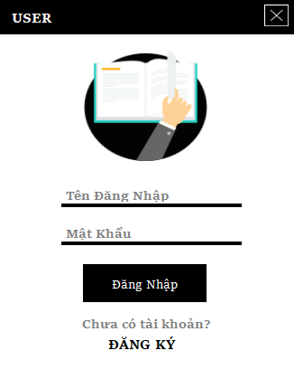

*c. Các câu lệnh SQL được sử dụng*

-- Câu lệnh xử dụng trong Winforms:

List<TaiKhoanUser> taikhoan = con.Database.SqlQuery<TaiKhoanUser>("SELECT TENDANGNHAP, MATKHAU, MADG, TENDG FROM dbo.DOCGIA").ToList();

### **2.2. Chức năng xem thông tin sách**

*a. Mô tả chức năng*

Form được thiết kế hiển thị các thông tin cơ bản của đầu sách dưới dạng lưới bao gồm: Mã đầu sách, Tên đầu sách, Tác giả, Thể loại, Tập, Số trang, Giá tiền, Nhà xuất bản và Hình ảnh đầu sách giúp độc giả thuận tiện trong việc nhận dạng cuốn sách muốn mượn và tìm kiếm dễ dàng hơn ngay trên hệ thống.

Khi sử dụng chức năng tìm kiếm, độc giả sẽ tìm kiếm Đầu sách muốn mượn theo các thông tin được hiển thị trên Form

*b. Giao diện*

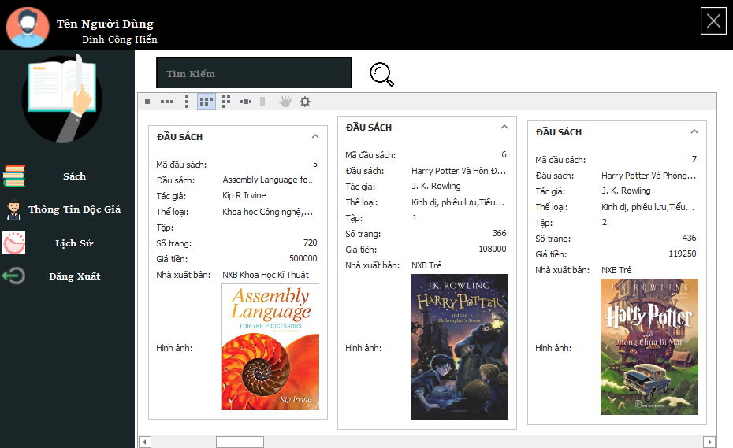

*c. Các câu lệnh SQL được sử dụng*

-- Câu lệnh xử dụng trong Sql Server:

--Chức năng xem thông tin sách

CREATE PROC [dbo].[$usp_ViewBook$]

AS

BEGIN

SET NOCOUNT ON

SELECT DISTINCT ds.MaDS, ds.TenDS,

TenTG=STUFF(

(SELECT DISTINCT ',' + CAST(tg.TenTG AS nvarchar(max))

FROM dbo.SangTac st2 ,dbo.TacGia tg

WHERE st2.MaDS=st.MaDS AND tg.MaTG=st2.MaTG

FOR XML PATH('')

),1,1,''),

TheLoaiSach=STUFF(

(SELECT DISTINCT ',' + CAST(tl.TenTL AS nvarchar(max))

FROM dbo.TheLoaiDauSach tlds2 ,dbo.TheLoai tl

WHERE tlds2.MaDS=st.MaDS AND tl.MaTL=tlds2.MaTL

FOR XML PATH('')

),1,1,''

) , ds.Tap, ds.SoTrang, ds.GiaTien ,nxb.TenNXB, ds.HinhAnh

FROM dbo.DauSach ds

JOIN dbo.SangTac st ON st.MaDS = ds.MaDS

JOIN dbo.TheLoaiDauSach tlds ON tlds.MaDS = ds.MaDS

JOIN dbo.NhaXuatBan nxb ON nxb.MaNXB = ds.MaNXB

JOIN (SELECT MaDS,COUNT(MaDS) AS Tong FROM dbo.CuonSach GROUP BY MaDS ) AS TS

ON ts.MaDS=ds.MaDS

GROUP BY ds.MaDS,ds.TenDS,st.MaDS, ds.Tap, ds.SoTrang,ds.GiaTien, nxb.TenNXB, ds.HinhAnh

ORDER BY 1

SET NOCOUNT OFF

END

--Chức năng tìm kiếm

CREATE PROC [dbo].[$usp_Find_ViewBook$]

@Key nvarchar(100)

AS

BEGIN

SET NOCOUNT ON

SELECT DISTINCT ds.MaDS, ds.TenDS,

TenTG=STUFF(

(SELECT DISTINCT ',' + CAST(tg.TenTG AS nvarchar(max))

FROM dbo.SangTac st2 ,dbo.TacGia tg

WHERE st2.MaDS=st.MaDS AND tg.MaTG=st2.MaTG

FOR XML PATH('')

),1,1,''

),

TheLoaiSach=STUFF(

(SELECT DISTINCT ',' + CAST(tl.TenTL AS nvarchar(max))

FROM dbo.TheLoaiDauSach tlds2 ,dbo.TheLoai tl

WHERE tlds2.MaDS=st.MaDS AND tl.MaTL=tlds2.MaTL

FOR XML PATH('')

),1,1,''

) , ds.Tap, ds.SoTrang, ds.GiaTien ,nxb.TenNXB, ds.HinhAnh

FROM dbo.DauSach ds

JOIN dbo.SangTac st ON st.MaDS = ds.MaDS

JOIN dbo.TheLoaiDauSach tlds ON tlds.MaDS = ds.MaDS

JOIN dbo.NhaXuatBan nxb ON nxb.MaNXB = ds.MaNXB

JOIN (SELECT MaDS,COUNT(MaDS) AS Tong FROM dbo.CuonSach GROUP BY MaDS ) AS TS

ON ts.MaDS=ds.MaDS

WHERE ds.MaDS LIKE '%' + @Key + '%' OR ds.TenDS LIKE '%' + @Key + '%' OR ds.Tap LIKE '%' + @Key + '%' OR

ds.SoTrang LIKE '%' + @Key + '%' OR ds.GiaTien LIKE '%' + @Key + '%' OR nxb.TenNXB LIKE '%' + @Key + '%'

GROUP BY ds.MaDS,ds.TenDS,st.MaDS, ds.Tap, ds.SoTrang,ds.GiaTien, nxb.TenNXB, ds.HinhAnh

ORDER BY 1

SET NOCOUNT OFF

END

-- Câu lệnh xử dụng trong Winforms:

gridControl_ViewBook.DataSource = con.Database.SqlQuery<ViewBook>("exec ViewBook").ToList();

gridControl_ViewBook.DataSource = con.Database.SqlQuery<ViewBook>("exec Find_ViewBook N'" + Find.Text + "';").ToList();

### **2.3. Chức năng quản lý thông tin cá nhân độc giả**

*a, Mô tả chức năng*

Độc giả sau khi đăng nhập vào hệ thống sẽ được phép quản lí và thay đổi thông tin cá nhân của mình. From thông tin cá nhân hiển thị các thông tin mã độc giả, họ tên, đơn vị, số điện thoại, ngày sinh, ngày đăng kí, ngày hết hạn của độc giả.

Khi độc giả muốn thay đổi thông tin cá nhân sẽ tiến hành nhập thông tin mình muốn thay đổi(trừ mã độc giả), khi bấm Lưu hệ thống sẽ cập nhật lại thông tin cho độc giả.

*b, Giao diện*

- Hiển thị giao diện thông tin cá nhân của độc giả đã đăng nhập vào hệ thống

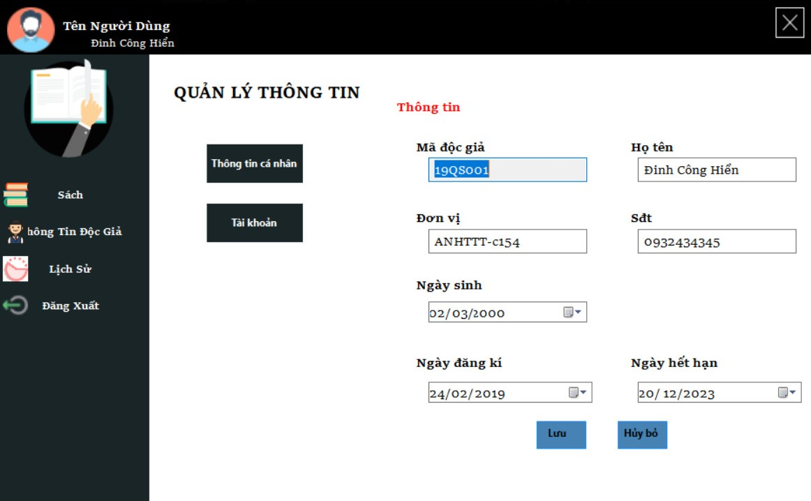

- Thay đổi thông tin cá nhân

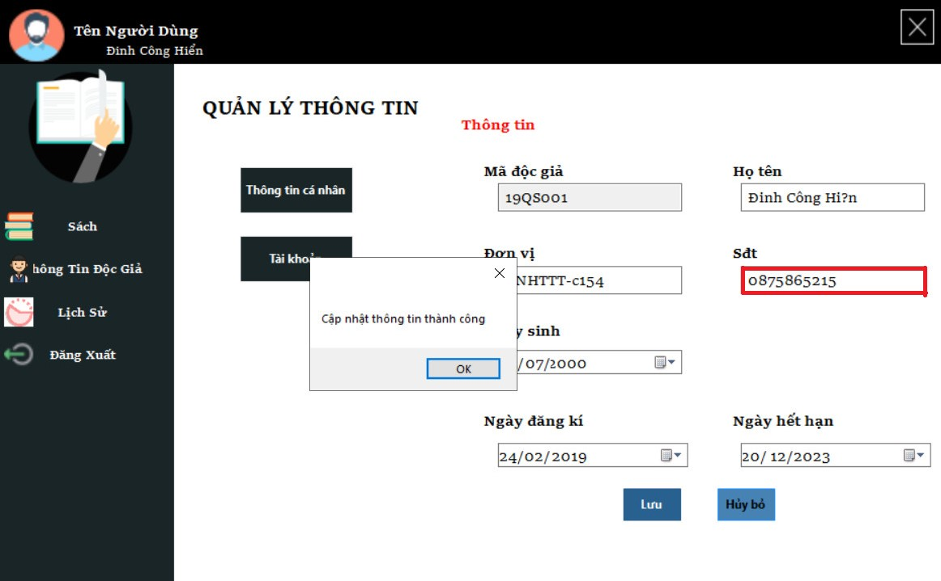

*c, Câu lệnh SQL được sử dụng*

- Hiển thị thông tin cá nhân:

--proc lấy thông tin độc giả

CREATE PROC [dbo].[usp_LayThongTin]

@MaDG varchar(15)

AS

BEGIN

SELECT TenDangNhap,MatKhau,MaDG,TenDG,NgaySinh,DonVi,SDT,NgayDK,NgayHH FROM dbo.DocGia

WHERE MaDG= @MaDG

END

GO

SET ANSI_NULLS ON

GO

SET QUOTED_IDENTIFIER ON

GO

--câu lệnh SQL sử dụng trong Winforms

var dataDS = con.Database.SqlQuery<LAYTHONGTIN>("EXEC usp_LayThongTin @MaDG = '" + FormDangNhapUser.MaDG + "'").ToList();

- Thay đổi thông tin cá nhân:

--proc thay đổi thông tin cá nhân

CREATE PROC [dbo].[ usp_MatKhau_Update]

@MaDG VARCHAR(15),

@TeNDG NVARCHAR(50),

@DonVi NVARCHAR(30),

@NgaySinh DATE,

@SDT VARCHAR(15),

@NgayDK DATE,

@NgayHH DATE

AS

BEGIN

UPDATE dbo.DocGia SET MaDG = @MaDG, TeNDG = @TeNDG, DonVi = @DonVi,

NgaySinh= @ NgaySinh, SDT = @SDT, NgayDK = @ NgayDK, NgayHH = @ NgayHH

WHERE MaDG = @ MaDG

END

GO

--câu lệnh SQL sử dụng trong Winforms

// Thay đổi mật khẩu

con.Database.ExecuteSqlCommand("exec usp_MatKhau_Update @MaDG = '" + FormDangNhapUser.MaDG + "', @MatKhau ='" + MD5.CreateMD5(txtmkmoi.Text) + "'");

// Thay đổi thông tin cá nhân

con.Database.ExecuteSqlCommand("exec usp_ThongTinDocGia_Update @MaDG = '" + textma.Text + "', @TenDG ='" + textten.Text +

"', @DonVi ='" + textdonvi.Text + "', @NgaySinh ='" + dateTimePickerns.Value.ToString("yyyy/MM/dd") + "',@SDT= '" + textsdt.Text + "', @NGayDK ='" + dateTimePickerdki.Value.ToString("yyyy/MM/dd")

+ "', @NgayHH= '" + dateTimePickerhethan.Value.ToString("yyyy/MM/dd") + "'");

MessageBox.Show("Cập nhật thông tin thành công");

load_ttcn();

### **2.4. Chức năng quản lý thông tin tài khoản độc giả**

*a, Mô tả chức năng*

Độc giả sau khi đăng nhập vào hệ thống sẽ được phép quản lí và thay đổi thông tin tài khoản của mình. From thông tin tài khoản hiển thị các thông tin tên đăng nhập và mật khẩu

Độc giả muốn thay đổi mật khẩu của mình sẽ tiến hành nhập mật khẩu mới. Điều kiện khi nhập mật khẩu mới là không được để trống và không được trùng với mật khẩu cũ. Khi bấm Lưu, mật khẩu đã được thay đổi. Sau đó, độc giả sẽ đăng nhập vào hệ thống với tài khoản mình vừa thay đổi.

*b, Giao diện*

- Hiển thị thông tin tài khoản

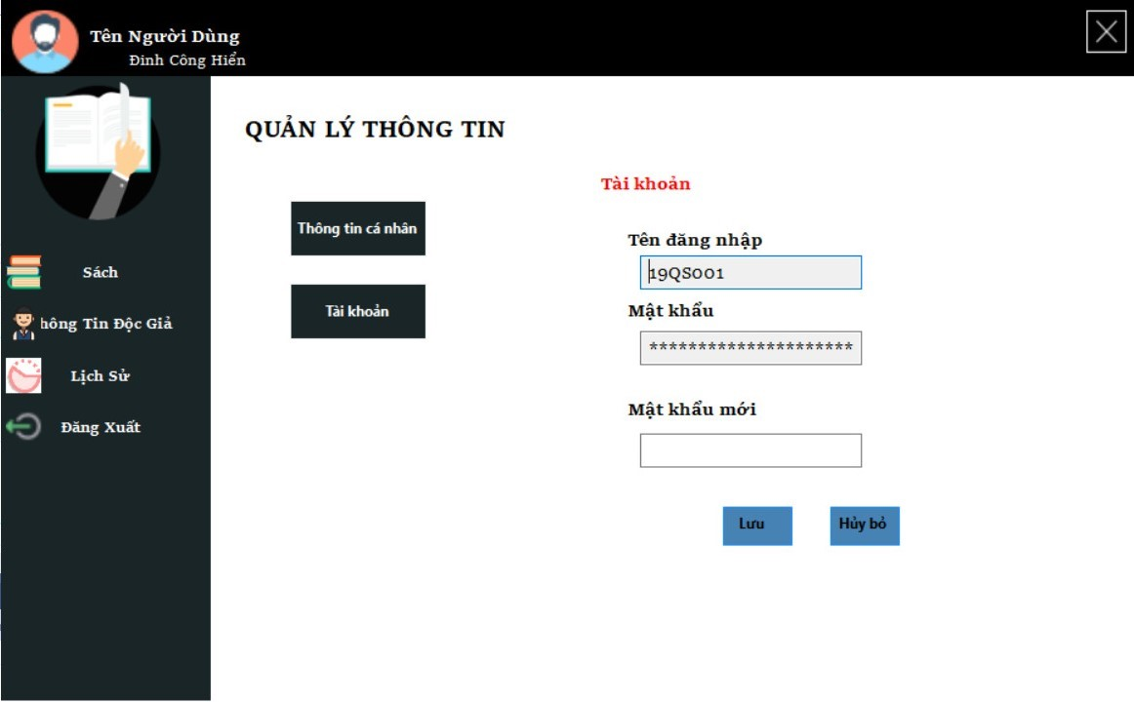

- Thay đổi thông tin tài khoản

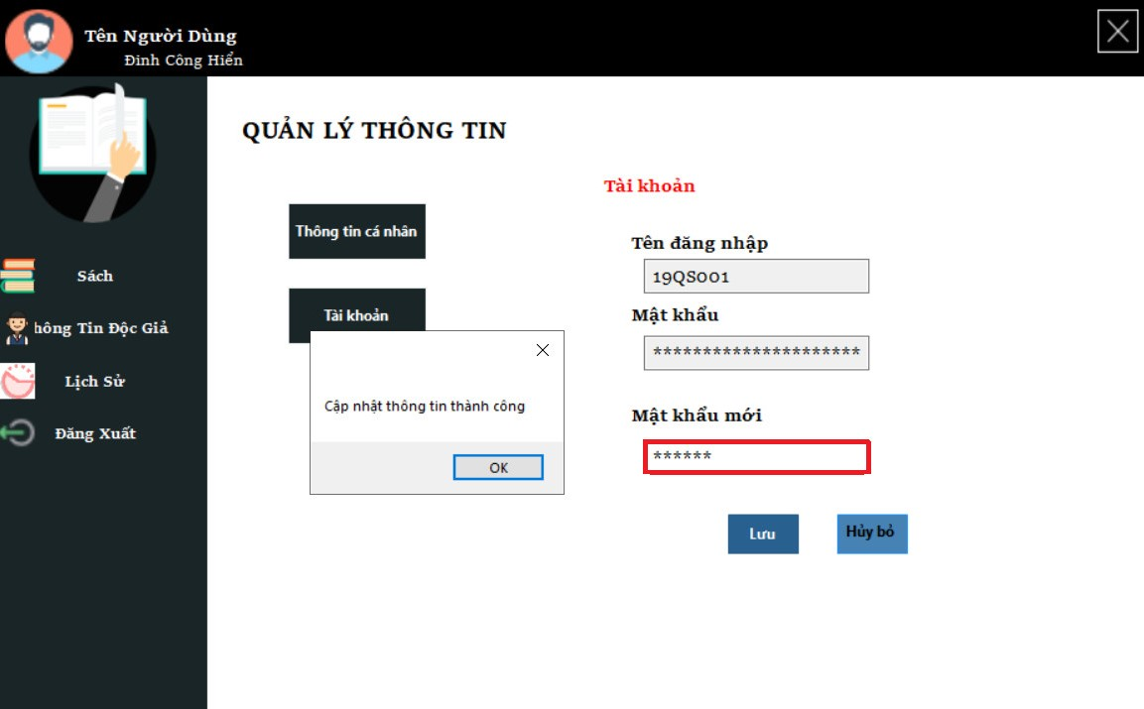

*c, Các câu lệnh SQL được sử dụng*

- Hiển thị thông tin tài khoản:

--proc lấy thông tin độc giả

CREATE PROC [dbo].[usp_LayThongTin]

@MaDG varchar(15)

AS

BEGIN

SELECT TenDangNhap,MatKhau,MaDG,TenDG,NgaySinh,DonVi,SDT,NgayDK,NgayHH FROM dbo.DocGia

WHERE MaDG= @MaDG

END

GO

SET ANSI_NULLS ON

GO

SET QUOTED_IDENTIFIER ON

GO

--câu lệnh SQL sử dụng trong Winforms

var dataDS = con.Database.SqlQuery<LAYTHONGTIN>("EXEC usp_LayThongTin @MaDG = '" + FormDangNhapUser.MaDG + "'").ToList();

- Thay đổi thông tin tài khoản:

--proc thay đổi mật khẩu

CREATE PROC [dbo].[usp_MatKhau_Update]

@MaDG varchar(15),

@MatKhau varchar(20)

AS

BEGIN

SET NOCOUNT ON

UPDATE dbo.DocGia SET MatKhau = @MatKhau

WHERE MaDG = @MaDG

SET NOCOUNT OFF

END

GO

--câu lệnh SQL sử dụng trong Winforms

con.Database.ExecuteSqlCommand("exec usp_MatKhau_Update @MaDG = '" + FormDangNhapUser.MaDG + "', @MatKhau ='" + MD5.CreateMD5(txtmkmoi.Text) + "'");

### **2.5. Chức năng quản lý lịch sử mượn trả của độc giả**

*a. Mô tả*

Hiển thị các thông tin đã mượn trả sách của độc giả đang đăng nhập vào hệ thống: Tên Đầu Sách, Số Cá Biệt, Ngày Mượn, Ngày Trả để cho độc giả có thể xem mình đã mượn những cuốn sách nào, hạn trả trong bao lâu, đã trả hay chưa trả,...

*b. Giao diện*

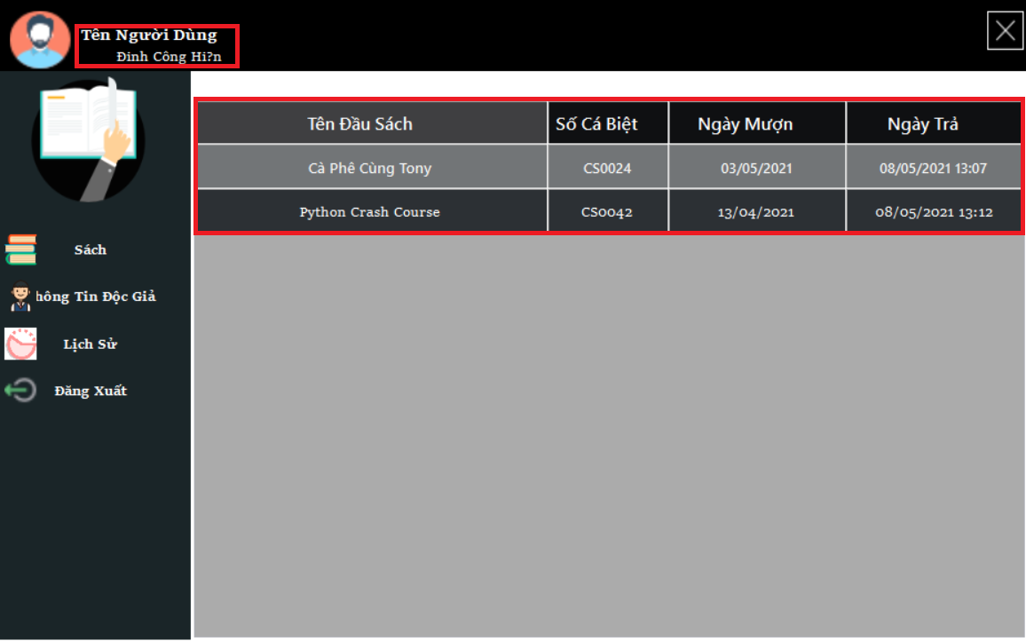

*c. Các câu lệnh SQL được sử dụng*

**C#:**

var data = con.Database.SqlQuery<viewLichSuMuonTraUser>("EXEC usp_viewLichSuMuonTraUser @MaDG = '" + FormDangNhapUser.MaDG + "'").ToList();

**SQL:**

CREATE PROC [dbo].[usp_viewLichSuMuonTraUser]

@MaDG varchar(15)

AS

BEGIN

SET NOCOUNT ON

SELECT dg.MaDG,dg.TenDG,ds.TenDS, cs.SoCaBiet,mt.NgayMuon,ctmt.NgayTra

FROM dbo.DocGia dg JOIN dbo.MuonTra mt ON mt.MaDG = dg.MaDG

JOIN dbo.ChiTietMuonTra ctmt ON ctmt.MaMT = mt.MaMT

JOIN dbo.CuonSach cs ON cs.SoCaBiet = ctmt.SoCaBiet

JOIN dbo.DauSach ds ON ds.MaDS = cs.MaDS

WHERE dg.MaDG = @MaDG

ORDER BY dg.MaDG

SET NOCOUNT OFF

END

GO

### **2.6. Chức năng đăng kí độc giả**

*a. Mô tả chức năng*

Đối với độc giả lần đầu đến thư viện mượn sách, độc giả cần đăng ký tài khoản, khai báo các thông tin bao gồm: Mã độc giả (Là mã số thẻ học viên/ sinh viên/ nhân viên), Tên độc giả, Đơn vị, Số điện thoại, Ngày sinh, Tên đăng nhập, Mật khẩu, Ngày đăng Ký và Ngày hết hạn đối với thẻ học viên/ sinh viên/ nhân viên. Sau khi điển đủ các thông tin cần thiết, tài khoản của độc giả sẽ được thêm mới vào hệ thống

Tương tự như đối với chức năng đăng nhập, mật khẩu sẽ được băm qua hàm băm MD5 nhằm đảm bảo tính bảo mật và toàn vẹn đối với tài khoản người dùng

*b. Giao diện*

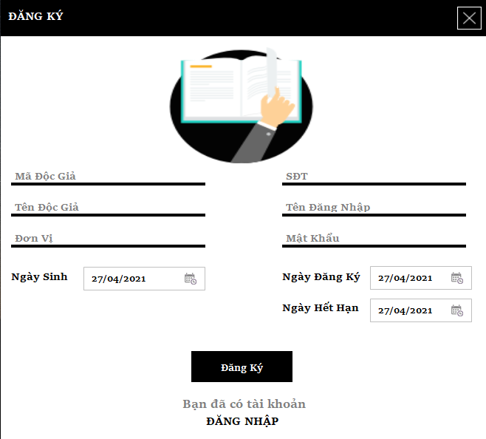

*c. Các câu lệnh SQL được sử dụng*

CREATE PROC [dbo].[$usp_DocGia_Insert$]

@MaDG varchar(15),

@TenDG nvarchar(50),

@DonVi nvarchar(30),

@NgaySinh date,

@SDT varchar(15),

@NgayDK date,

@NgayHH date,

@TenDangNhap varchar(30),

@MatKhau varchar(20)

AS

BEGIN

SET NOCOUNT ON

IF (SELECT MaDG FROM dbo.DocGia WHERE MaDG = @MaDG) IS NULL

INSERT INTO dbo.DocGia (MaDG, TenDG, DonVi,NgaySinh,SDT,NgayDK,NgayHH,TenDangNhap, MatKhau)

VALUES (@MaDG, @TenDG, @DonVi, @NgaySinh, @SDT, @NgayDK, @NgayHH, @TenDangNhap, @MatKhau)

END